****T/CECSxxx-2022

中国工程建设标准化协会标准

**支架预应力混凝土叠合板应用技术规程**

Technical specification for application of support prestressed concrete composite slabs

（**征求意见稿**）

中国XX出版社

中国工程建设标准化协会标准

**支架预应力混凝土叠合板应用技术规程**

Technical specification for application of support prestressed concrete composite slabs

**T/CECS xxx－2022**

**主编单位：山东建筑大学**

**山东乾元泽孚科技股份有限公司**

**批准单位：中国工程建设标准化协会**

**施行日期：202X年X月X日**

中国XX出版社

2022年

**前言**

根据中国工程建设标准化协会“关于“《支架预应力混凝土叠合板应用技术规程》立项申请书”的复函”（建标协函〔2019〕01号）的要求，编制组经广泛调查研究，认真总结实践经验，参考有关国际标准和国外先进标准，并在广泛征求意见的基础上，制订了本规程。

本规程主要技术内容包括：总则，术语和符号，材料，基本规定，预应力损失计算，构件设计计算，构造要求，构件制作与运输，施工安装，质量验收。

本规程由中国工程建设标准化协会预应力分会归口管理，山东建筑大学负责具体技术内容的解释。执行过程中如有意见或建议，请寄送山东建筑大学（地址：山东省济南市临港开发区凤鸣路，邮政编码：250101）。

主编单位：山东乾元泽孚科技股份有限公司

山东建筑大学设计集团有限公司

参编单位：山东建筑大学

山东济铁设计咨询有限公司

济南一建集团有限公司

中铁十局集团城建工程有限公司

山东华盛建筑设计研究院

主要起草人：彭泓越、边广生

主要审查人：

**目次**

1总则 1

2术语和符号 2

2.1术语 2

2.2 符号 3

3材料 4

3.1混凝土材料 4

3.2钢筋和钢材 4

3.3其他材料 4

4基本规定 6

5预应力损失值计算 7

6构件设计计算 10

6.1一般规定 10

6.2短暂设计状况计算 10

6.3持久设计状况计算 14

7 构造要求 17

7.1一般规定 17

7.2矩形钢管及钢筋连接 17

7.3拼缝构造 20

7.4支座构造 21

8 构件制作与运输 24

8.1一般规定 24

8.2预制底板制作 24

8.3构件检验 26

8.4构件运输与堆放 28

9施工安装 29

9.1一般规定 29

9.2构件安装 29

9.3叠合层施工 32

9.4矩形钢管拆卸 33

10 质量验收 34

10.1一般规定 34

10.2构件出厂检验 34

10.3叠合板质量验收 35

本规程用词说明 37

引用标准名录 38

条文说明 39

Contents

1 General 1

2 Terms and Symbols 2

2.1 Terms 2

2.2 Symbols 3

3 Materials 4

3.1 Concrete 4

3.2 Steel reinforcement and Steel 4

3.3 other materials 4

4 Basic Requirements 6

5 loss of ptrstress 7

6 Component Design 10

6.1 general Requirements 10

6.2 design of Transient Condition 10

6.3 design of permanent Condition 14

7 Detailing Requirements 17

7.1 general Requirements 17

7.2 Connection of Rectangular Steel Pipes and Steel Bars 17

7.3 Joint Detailing Requirements 21

7.4 End Detailing Requirements 21

8 Manufacture and Transportation 25

8.1 General Requirements 25

8.2 Prefabricated Baseplate Fabrication 25

8.3 Quality Inspecting 27

8.4 Transporting and Storage 29

9 Construction 31

9.1 General Requirements 31

9.2 Erection 31

9.3 Casting 34

9.4 Dismantling of Rectangular Steel Pipesasting 35

10 Acceptance 36

10.1 General Requirements 36

10.2 Factory Inspection 36

10.3 Quality Acceptance 37

Explanation of Wording in This Specification 39

List of Quoted Standards 40

Addition: Explanation of Provisions 41

1总则

**1.0.1** 为规范支架预应力混凝土叠合板的设计、制作、施工与验收，贯彻执行国家的技术经济政策，做到安全、适用、经济、耐久、确保质量，制定本规程。

**1.0.2** 本规程适用于抗震设防烈度8度及以下地区，环境类别为一类和二a类的工业与民用建筑中支架预应力混凝土叠合板的设计、制作、施工及验收。

**1.0.3** 支架预应力混凝土叠合板的设计、制作、施工及验收，除应符合本规程的规定外，尚应符合国家现行有关标准的规定。

2术语和符号

2.1术语

* + 1. **支架预应力混凝土叠合板support prestressed concrete laminated plate**

下部采用可拆卸的矩形钢管桁架预制底板、上部采用现场后浇混凝土形成的叠合板。

* + 1. **支架预应力混凝土预制底板support prestressed concrete precast base plate**

可拆卸矩形钢管桁架与预应力混凝土底板组合形成的预制底板。

* + 1. **矩形钢管桁架lattice girder with pipe square steel**

由一根矩形钢管和底部一排腹杆钢筋经螺栓固定的桁架。

* + 1. **胡子筋 beard-shape reinforcement**

支架预应力混凝土预制底板端部伸出的预应力钢筋。

* + 1. **密拼式接缝tight joint**

支架预应力混凝土叠合板中，相邻预制板之间不留间隙、采用密拼方式形成的接缝，称为密拼式接缝。

2.2符号

* + 1. **材料性能**

|  |  |
| --- | --- |
| *f*tk | ——混凝土轴心抗拉强度标准值； |
| *f'*ck | ——与各施工阶段的混凝土立方体抗压强度相应的轴心抗压强度标准值； |
| *f'*tk | ——与各施工阶段的混凝土立方体抗压强度相应的轴心抗拉强度标准值； |
| *f*c | ——混凝土轴心抗压强度设计值； |
| *f*s | ——矩形钢管强度设计值； |
| *f*ykf | ——腹杆钢筋的屈服强度标准值； |
| *f*ptk | ——预应力钢筋的极限抗拉强度标准值； |

* + 1. **几何参数**

|  |  |
| --- | --- |
| *B* | ——矩形钢管桁架宽度； |
| *H* | ——矩形钢管桁架高度； |
| *t* | ——矩形钢管厚度； |
| *P*s | ——腹杆钢筋弯折点之间的中心间距； |
| *l*a | ——受拉钢筋的锚固长度； |
| *ll* | ——受拉钢筋的搭接长度； |
| *l*f | ——腹杆钢筋的长度； |
| *b* | ——矩形钢管之间的中心间距； |
| *α* | ——腹杆钢筋垂直桁架方向的倾角。 |
| *β* | ——腹杆钢筋平行桁架方向的倾角。 |

3材料

3.1混凝土材料

**3.1.1** 支架预应力混凝土叠合板所用混凝土材料的力学性能指标和耐久性要求应符合现行国家标准《混凝土结构设计规范》GB 50010的规定。

**3.1.2** 支架预应力混凝土预制底板混凝土强度等级不宜低于C40。叠合层的混凝土强度等级不应低于C30。

**3.1.3**  支架预应力混凝土预制底板宜采用细石混凝土，其细骨料宜采用中砂，粗骨料应采用连续级配，粗骨料粒径宜采用5~15mm的碎石。

3.2钢筋和钢材

**3.2.1** 钢筋和钢材的力学性能指标应符合现行国家标准《混凝土结构设计规范》GB 50010、《预应力混凝土用钢丝》GB/T 5223、《钢结构设计标准》GB 50017、《六角头螺栓》GB/T 5782、《钢结构工程施工质量验收标准》GB 50205和行业标准《钢筋焊接网混凝土结构技术规程》JGJ 114的规定。

**3.2.2** 矩形钢管桁架中的矩形钢管宜采用Q235或更高强度的钢材；钢管壁厚不宜小于3mm，内外尺寸不宜小于60mm×40mm，钢管结构用钢管材料，其质量应分别符合现行国家标准《碳素结构钢》GB/T 700、《优质碳素结构钢》GB/T 699、《低合金高强度结构钢》GB/T 1591。

**3.2.3** 矩形钢管桁架中的腹杆钢筋宜采用热轧光圆钢筋，也可采用冷拔光面钢筋；钢筋直径不应小于10mm。

**3.2.4** 支架预应力混凝土预制底板受力的预应力钢筋宜采用预应力钢丝，直径不宜小于5mm；支架预应力混凝土叠合板预制底板的构造钢筋，可根据实际情况确定，但其直径不应小于4mm。

**3.2.5** 叠合层内受力钢筋、构造钢筋宜采用热轧带肋钢筋，也可采用热轧光圆钢筋。

3.3其他材料

**3.3.1** 连接用焊接材料和螺栓连接材料应符合现行国家标准《钢结构设计标准》GB 50017、《钢结构焊接规范》GB 50661、《六角头螺栓》GB/T 5782、《钢结构工程施工质量验收标准》GB 50205、《紧固件机械性能 螺栓、螺钉和螺柱》GB/T 3098.1和行业标准《钢筋焊接及验收规程》JGJ 18等的规定。

4基本规定

**4.0.1** 结构的下列部位楼盖不宜采用支架预应力混凝土叠合板，当采用时应进行专项设计：

1 作为上部结构嵌固部位的地下室楼层及其相关范围；

2 结构转换层；

3 平面复杂或开洞较大的楼层；

4 结构体型收进处的楼层及相邻上、下各一层；

5 斜柱上、下端周围局部楼盖。

**4.0.2** 在结构内力与位移计算时，可假定支架预应力混凝土叠合板在其自身平面内为无限刚性。

**4.0.3** 支架预应力混凝土预制底板之间宜采用密拼式接缝（图4.0.3），支架预应力混凝土叠合板可根据预制底板支座构造、长宽比按单向板或双向板设计。对于长宽比不大于3的四边支承支架预应力混凝土叠合板，可按双向板设计。

1

2

3

图4.0.3 叠合板的预制底板布置形式示意

1—预制板；2—梁或墙；3—板侧密拼式接缝

**4.0.3** 上弦矩形钢管和连接部位应设计合理，其尺寸和形状应符合下列规定：

1 应满足建筑使用功能、模数标准化要求，并应进行优化设计；

2 应根据预制构件的功能和安装部位、加工制作及施工精度等要求，确定合理的公差；

3 螺栓孔的允许偏差和孔壁表面粗糙度，应符合现行国家标准《钢结构工程施工质量验收规范》GB 50205相关规定；

4 应满足制作、运输、堆放、安装及质量控制要求。

5预应力损失值计算

**5.0.1** 预应力筋中的预应力损失值可按表5.0.1的规定计算。

当计算求得的预应力总损失值小于100N/mm2时，取100N/mm2。

**表5.0.1 预应力损失值(N/mm2)**

|  |  |  |
| --- | --- | --- |
| 引起损失的因素 | 符号 | 先张法构件 |
| 张拉端锚具变形和预应力筋内缩 | *σl*1 | 按本规范第5.0.2条的规定计算 |
| 张拉端锚口摩擦 | *σl*2 | 按实测值或厂家提供的数据确定 |
| 混凝土加热养护时，预应力筋与承受拉力的设备之间的温差 | *σl*3 | 2.05Δ*t* |
| 预应力筋的应力松弛 | *σl*4 | 消除应力钢丝  低松弛：  当时  n  当时    中强度预应力钢丝： |
| 混凝土的收缩和徐变 | *σl*5 | 按本规范第5.0.3条的规定计算 |

注：1 表中Δ*t*为混凝土加热养护时，预应力筋与承受拉力的设备之间的温差（℃）；

1. 当时，预应力筋的应力松弛损失值可取为零。

**5.0.2** 直线预应力筋由于锚具变形和预应力筋内缩引起的预应力损失值*σl*1应按下列公式计算：

 (5.0.1)

式中：*a* ——张拉端锚具变形和预应力筋内缩值（mm），可按表5.0.2采用；

*l——*张拉端至锚固端之间的距离（mm）；

*E*p*——*预应力钢筋的弹性模量。

**表5.0.2 锚具变形和预应力筋内缩值 (mm)**

|  |  |  |
| --- | --- | --- |
| 锚具类别 | | *a* |
| 支承式锚具（钢丝束墩头锚具等） | 螺帽缝隙 | 1 |
| 每块后加垫板的缝隙 | 1 |
| 夹片式锚具 | 有顶压时 | 5 |
| 无顶压时 | 6~8 |

注：1 表中的锚具变形和预应力筋内缩值也可根据实测数据确定；

1. 其他类型的锚具变形和预应力筋内缩值应根据实测数据确定。

**5.0.3**  混凝土收缩、徐变引起受拉区纵向预应力筋的预应力损失值可按下列方法确定：

1 一般情况

 (5.0.2)

式中：——受拉区预应力筋合力点处的混凝土法向压应力；

——施加预应力时的混凝土立方体抗压强度；

*ρ* ——受拉区预应力筋和普通钢筋的配筋率：；

*A*s——受拉区纵向普通钢筋的截面面积；

*A*p——受拉区纵向预应力筋的截面面积；

*A*0——换算截面面积；包括净截面面积以及全部纵向预应力筋截面面积换算成混凝土的截面面积。

受拉区预应力筋合力点处的混凝土法向压应力可按现行国家标准《混凝土结构设计规范》GB50010进行计算。

当结构处于年平均相对湿度低于40%的环境下， 值应增加30%。

2 当需要考虑与时间相关的混凝土收缩、徐变及预应力筋应力松弛预应力损失值时，可按现行国家标准《混凝土结构设计规范》GB50010进行计算。

**5.0.4** 预应力混凝土构件在各阶段的预应力损失值宜按表5.0.3的规定进行组合。

**表5.0.3 各阶段预应力损失值得组合**

|  |  |
| --- | --- |
| 预应力损失值的组合 | 先张法构件 |
| 混凝土预压前（第一批）的损失 | *σl*1+*σl*2+*σl*3+*σl*4 |
| 混凝土预压后（第二批）的损失 | *σl*5 |

注：先张法构件由于预应力筋应力松弛引起的损失值*σl*4在第一批和第二批损失中所占的比例，如需区分，可根据实际情况确定。

6构件设计计算

6.1一般规定

**6.1.1** 支架预应力混凝土预制底板应进行短暂设计状况下的抗裂、挠度及承载力验算。

**6.1.2** 支架预应力混凝土预制底板的上弦矩形钢管应进行短暂设计状况下承载力、稳定性验算。

**6.1.3** 支架预应力混凝土叠合板应进行持久设计状况下的设计，应进行承载能力极限状态计算和正常使用极限状态的验算。

**6.1.4** 正常使用极限状态下的支架预应力混凝土叠合板应采用荷载效应标准组合进行验算。

6.2短暂设计状况计算

**6.2.1** 支架预应力混凝土预制底板进行脱模验算时，等效静力荷载标准值应取构件自重标准值乘以动力系数后与脱模吸附力之和，且不宜小于构件自重标准值的1.5倍。其中，动力系数不宜小于1.2；脱模吸附力应根据构件或模具的实际状况采用，且不宜小于1.5kN/m2。

**6.2.2** 支架预应力混凝土预制底板进行运输、吊运、安装等短暂设计状况下的施工验算时，应将构件自重标准值乘以动力系数后作为等效静力荷载标准值，动力系数不宜小于1.5。

**6.2.3** 支架预应力混凝土预制底板进行后浇叠合层施工阶段验算时，施工活荷载标准值取值不宜小于1.5kN/m2。

**6.2.4** 施工阶段支架预应力混凝土预制底板两端应设置可靠支撑，跨内临时支撑的布置应满足抗裂、挠度及承载力要求。

**6.2.5** 支架预应力混凝土预制底板截面边缘混凝土法向压应力应符合以下规定：

*σ*cc ≤ 0.8*f'*ck （6.2.5-1）

截面边缘混凝土法向压应力可按下列公式计算：

 （6.2.5-2）

 （6.2.5-3）

式中：

*σ*cc——各施工阶段在荷载标准组合作用下产生的构件正截面边缘混凝土法向压应力；

*σ*pcc——由预加力产生的构件正截面边缘混凝土法向压应力；

*W*cc——截面混凝土受压边缘弹性抵抗矩，按等效组合截面计算；

*A*0——等效组合截面面积；

*M*k——各施工阶段在荷载标准组合作用下组合截面弯矩标准值；

*N*p0——构件预加力，按国家标准《混凝土结构设计规范》GB 50010–2010表10.1.7条计算；

*e*p0——预加力作用点至换算截面重心的距离；

*f'*ck——与各施工阶段的混凝土立方体抗压强度相应的轴心抗压强度标准值，按国家标准《混凝土结构设计规范》GB 50010–2010表4.1.3以线性内插法确定。

注：公式（6.2.5-2）、（6.2.5-3）中，各项计算值为压应力时取正号，拉应力时取负号；

**6.2.6** 支架预应力混凝土预制底板截面边缘混凝土法向拉应力应符合以下规定：

*σ*ct ≤1.0 *f'*tk （6.2.6-1）

截面边缘混凝土法向拉应力可按下列公式计算：

 （6.2.6-2）

 （6.2.6-3）

式中：

*σ*ct——各施工阶段在荷载标准组合作用下产生的构件正截面边缘混凝土法向拉应力；

*σ*pct——由预加力产生的构件正截面边缘混凝土法向拉应力；

*W*ct——截面混凝土受拉边缘弹性抵抗矩，按等效组合截面计算；

*M*k——各施工阶段在荷载标准组合作用下组合截面弯矩标准值；

*f'*tk——与各施工阶段的混凝土立方体抗压强度相应的轴心抗拉强度标准值，按国家标准《混凝土结构设计规范》GB 50010–2010表4.1.3以线性内插法确定。

注：公式（6.2.6-2）、（6.2.6-3）中，各项计算值为拉应力时取正号，压应力时取负号。

**6.2.7** 矩形钢管法向压应力应符合下列规定：

*σ*gc≤*f*s/2 （6.2.7-1）

*σ*gc=*α*Ec(*σ*pc +*M*k /*W*g)/*φ* （6.2.7-2）

 （6.2.7-3）

式中：

*σ*gc——各施工阶段在荷载标准组合作用下的矩形钢管法向压应力；

*σ*pc——由预加力产生的构件矩形钢管形心处法向应力；

*W*g——组合截面矩形钢管形心处弹性抵抗矩，按等效组合截面计算；

*f* s——矩形钢管抗压强度设计值；

*α*Ec——矩形钢管弹性模量与混凝土的弹性模量之比；

*φ*——矩形钢管轴心受压稳定系数；计算长度取矩形钢管螺栓节点距离。

注：公式（6.2.7-2）、（6.2.7-3）中，各项计算值为压应力时取正号，拉应力时取负号。

**6.2.8** 矩形钢管法向拉应力应符合下列规定：

*σ*gt ≤1.1 *f*s/2 （6.2.8-1）

*σ*gt=*α*E*σ*pcg +*α*E*M*k/*W*g （6.2.8-2）

式中：

*σ*gt——各施工阶段在荷载标准组合作用下的钢管法向拉应力；

*f*s——矩形钢管强度设计值；

*α*Ec——钢管弹性模量与混凝土的弹性模量之比。

注： 公式（6.2.8-2）中，各项计算值为拉应力时取正号，压应力时取负号；

**6.2.9** 矩形钢管稳定性应符合下列规定：

*σ*gc ≤ *φ*f *f*s （6.2.9-1）

*σ*gc=*α*Ec(*σ*pc +*M*k /*W*g) （6.2.9-2）

 （6.2.9-3）

*k=*1*/σ* （6.2.9-4）

** （6.2.9-5）

*c=k/a* （6.2.9-6）

 （6.2.9-7）

 （6.2.9-8）

式中：

*σ*gc——各施工阶段在荷载标准组合作用下的矩形钢管法向压应力；

*σ*pc——由预加力产生的构件矩形钢管形心处法向应力；

*W*g——组合截面矩形钢管形心处弹性抵抗矩，按等效组合截面计算；

*f* s——矩形钢管抗压强度设计值；

*α*Ec——矩形钢管弹性模量与混凝土的弹性模量之比；

*φ*f——矩形钢管轴心平面外稳定系数，按现行国家标准《钢结构设计标准》GB 50017确定；

*k*——矩形钢管在桁架平面外的弹性支撑刚度；

*σ*——一根腹杆上节点由单位水平力作用而引起的最大位移；

*la*——腹杆长度；

*b*——矩形钢管间的距离；

*E*f——腹杆的弹性模量；

*I*f——腹杆平面外的惯性矩；

*E*c——腹杆的弹性模量；

*I*c——混凝土腹杆间距间平面外截面的惯性矩；

*E*s——矩形钢管的弹性模量；

*I*y——矩形钢管平面外的惯性矩；

*c*——分布弹簧系数；

*p*cr——矩形钢管临界屈曲荷载；

*μ*——弹性支承上矩形钢管计算长度系数。

注：公式（6.2.8-2）、（6.2.8-3）中，各项计算值为压应力时取正号，拉应力时取负号。

**6.2.10** 腹杆钢筋应符合下列规定：

*σ*sf=*V*k/(2*φ*f*A*fsin*α*sin*β*)≤ *f*ykf/2 （6.2.10）

式中：

*σ*sf——各施工阶段在荷载标准组合作用下的腹杆钢筋压应力；

*V*k——各施工阶段在荷载标准组合作用下组合截面剪力标准值；

*φ*f——腹杆钢筋的轴心受压稳定系数，按现行国家标准《钢结构设计标准》GB 50017确定；计算长度取2倍腹杆钢筋自由段长度；

*α*——腹杆钢筋垂直桁架方向的倾角；

*β*——腹杆钢筋平行桁架方向的倾角；

*A*f——单肢腹杆钢筋的截面面积；

*f*ykf——腹杆钢筋的屈服强度标准值。

**6.2.11**  施工阶段支架预应力混凝土预制底板挠度验算，应采用荷载效应标准组合，并应符合现行国家标准《混凝土结构设计规范》GB 50010的规定，截面刚度宜按等效组合截面计算。

6.3 持久设计状况计算

**6.3.1** 施工阶段跨内无支撑的支架预应力混凝土叠合板，应考虑二次叠合受力的影响，按照现行国家标准《混凝土结构设计规范》GB 50010的有关规定进行计算。

**6.3.2**  支架预应力混凝土叠合板承载力计算时可变荷载应取施工阶段与使用阶段的较大值。

**6.3.3** 均布荷载作用下的双向叠合板承载力计算时，可忽略预制底板之间密拼式整体接缝的影响。

**6.3.4** 叠合板的正截面受弯承载力、斜截面受剪承载力计算应符合现行国家标准《混凝土结构设计规范》GB 50010的有关规定。

**6.3.5** 叠合板正截面受弯承载力计算时，正弯矩区段的混凝土强度等级应按后浇叠合层取用，负弯矩区段的混凝土强度等级，应按照计算截面受压区的实际情况取用。

**6.3.6** 双向叠合板正截面受弯承载力计算时，两个方向应分别取相应的截面有效高度。

**6.3.7** 均布荷载作用下的一般支架预应力混凝土叠合板，可不对叠合面进行受剪强度验算，但应符合本规程第7.1.3条的构造规定。

**6.3.8** 承受均布荷载的多跨连续单向叠合板，在正常使用极限状态下的内力计算，跨中截面可按不出现裂缝的刚度，支座截面可按出现裂缝的刚度分别进行计算。

**6.3.9** 承受均布荷载的双向叠合楼板，在正常使用极限状态下的内力计算，宜选择符合实际的方法，也可按正交异性板计算。

**6.3.10** 支架预应力混凝土叠合板沿平行桁架方向的板底裂缝控制等级宜为二级，即一般要求不出现裂缝，按下列公式验算：

 （6.3.10-1）

 （6.3.10-2）

 （6.3.10-3）

式中：

*σ*ck2——使用阶段按荷载标准组合计算控制截面抗裂验算边缘的混凝土法向应力；

σpc——扣除全部预应力损失后在控制截面抗裂验算边缘混凝土的法向应力，当为压应力时取正值，拉应力时取负值，计算公式同公式（6.2.7-3）；

*f*tk——预制底板混凝土轴心抗拉强度标准值；

*M*1Gk——叠合板自重标准值在计算截面产生的弯矩值，应根据叠合层浇筑施工阶段的支撑设置情况计算；

*M*2k——第二阶段荷载标准组合下在计算截面上产生的弯矩值；

*M*2Gk——第二阶段面层、吊顶等自重标准值在计算截面产生的弯矩值；

*M*2Qk——使用阶段可变荷载标准值在计算截面产生的弯矩值；

*W*0——支架预应力混凝土预制底板换算截面受拉边缘的弹性抵抗矩；

*W*02——叠合楼板换算截面受拉边缘的弹性抵抗矩。

**6.3.11** 支架预应力混凝土叠合板沿平行桁架方向的板顶、垂直桁架方向的板底及板顶裂缝控制等级为三级，应按现行国家标准《混凝土结构设计规范》GB 50010规定的裂缝宽度限值及相应计算公式进行裂缝宽度验算。

**6.3.12** 支架预应力混凝土叠合板挠度验算应符合现行国家标准《混凝土结构设计规范》GB 50010的有关规定。

7 构造要求

7.1一般规定

**7.1.1** 支架预应力混凝土叠合板预制底板的厚度不宜小于40mm。支架预应力混凝土叠合板后浇混凝土叠合层厚度不宜小于80mm。

**7.1.2** 支架预应力混凝土叠合板预制底板钢筋的混凝土保护层厚度应满足现行国家标准《混凝土结构设计规范》GB 50010的规定。基于耐火极限要求的耐火保护层厚度尚应符合表7.1.2的规定。

**表7.1.2 双向板耐火保护层最小厚度**

|  |  |  |  |  |
| --- | --- | --- | --- | --- |
| 约束条件 | 1.0h | | 1.5h | |
| 板厚（mm） | 保护层厚度（mm） | 板厚（mm） | 保护层厚度（mm） |
| 简支 | — | 22 | — | 30 |
| 连续 | 110 | 15 | 110 | 20 |

**7.1.3** 支架预应力混凝土叠合板预制底板与后浇混凝土之间的结合面宜设置粗糙面，粗糙面应满足现行行业标准《装配式混凝土结构技术规程》JGJ 1的相关规定。

**7.1.4** 当按设计要求需设置现浇板带时，现浇板带的设置及配筋要求应符合现行国家标准《混凝土结构设计规范》GB 50010的规定。

7.2矩形钢管及钢筋连接

**7.2.1** 矩形钢管桁架的尺寸应符合下列要求：

1 矩形钢管桁架的设计高度H不宜小于105mm；

2 腹杆钢筋弯折点之间的中心间距Ps宜取200mm，且不应大于200mm：

3 矩形钢管桁架宜与预制底板长度相同：

4 矩形钢管与腹杆钢筋连接可采用普通螺栓连接，螺栓直径不宜小于14mm，螺栓的材质、规格、拧紧力距、螺栓孔的允许偏差和孔壁表面粗糙度，应符合设计要求及现行国家标准《钢结构设计标准》GB 50017和《钢结构工程施工质量验收标准》GB 50205的有关规定。

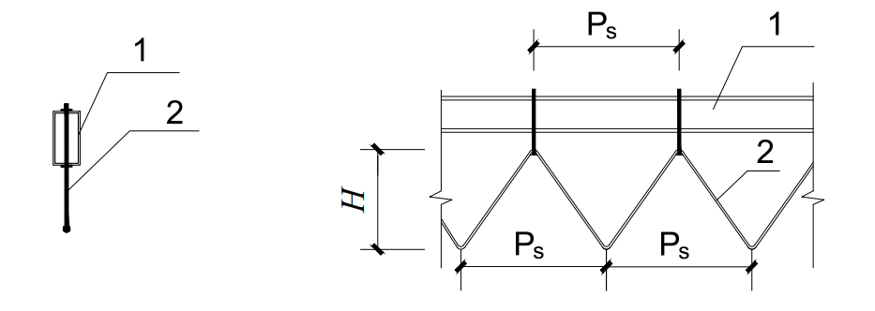

图7.2.1 矩形钢管桁架示意

1—矩形钢管；2—腹杆钢筋

**7.2.2** 矩形钢管桁架的布置应满足下列要求：

**1** 矩形钢管桁架应与预应力钢筋方向一致，沿桁架预制底板的长边方向布置；

**2** 矩形钢管桁架中心线至预制底板板边的距离不宜大于300mm；矩形钢管桁架的间距不宜大于600mm。

**3** 腹杆钢筋下表面埋入预制底板混凝土顶面的深度，不应小于25mm；矩形钢管桁架下表面露出预制底板混凝土顶面的高度，不应小于80mm。

**7.2.3** 支架预应力混凝土叠合板预制底板的预应力钢筋应按计算配置，预应力钢筋水平净距不应小于其公称直径的2.5倍和混凝土粗骨料最大粒径的1.25倍，且不应小于15mm。

**7.2.4** 支架预应力混凝土叠合板预制底板应配置横向水平分布筋，直径不应小于6mm，间距不宜大于600mm；端部100mm长度范围内应设置不小于3根φ6的附加横向钢筋或钢筋网片。

**7.2.5** 腹杆钢筋与矩形钢管之间采用螺栓连接，螺栓强度不应低于主体结构，螺栓孔的允许偏差和孔壁表面粗糙度应满足设计要求（图7.2.5）。

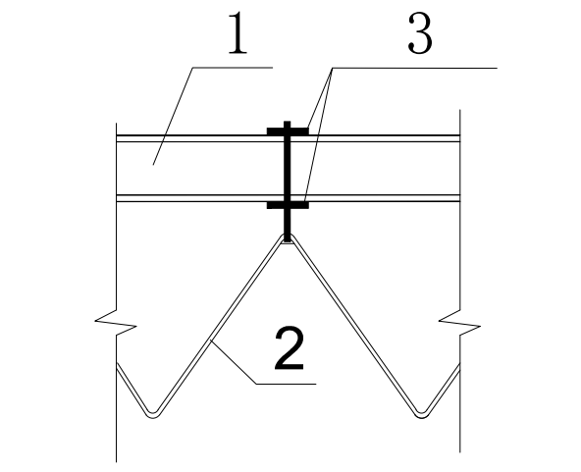

图7.2.5 腹杆钢筋弯弧及与钢管连接要求

1—矩形钢管；2—腹杆钢筋；3—螺栓

**7.2.6** 叠合层中垂直于预应力钢筋方向的板底钢筋，应紧贴预制底板上表面放置；按双向板设计时，受力钢筋面积应按计算确定；按单向板设计时，应配置分布钢筋；叠合层内板底及板顶钢筋均应符合现行国家标准《混凝土结构设计规范》GB 50010的规定，叠合板的预制板与后浇混凝土叠合层之间设置的抗剪构造钢筋应符合现行行业标准《装配式混凝土结构技术规程》JGJ 1的相关规定。

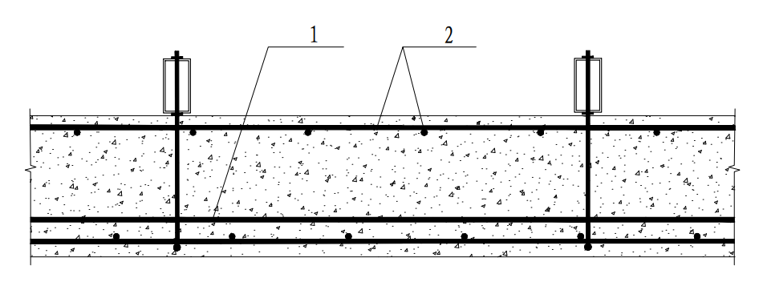

图7.2.6 叠合层内钢筋

1—叠合层板底钢筋；2—叠合层板顶钢筋

**7.2.7** 支架预应力混凝土叠合板预制底板的吊点数量、吊点布置，应根据预制板大小、重量及起吊方式通过计算确定，并应符合现行国家标准《混凝土结构设计规范》GB 50010和《混凝土结构工程施工规范》GB 50666的规定。

**7.2.8** 支架预应力混凝土叠合板预制底板宜采用矩形钢管桁架兼做吊点，吊装时宜采用专用吊具。采用矩形钢管桁架兼做吊点时，应满足下列要求：

1 吊点应设置在矩形钢管与腹杆钢筋相交处；

2 吊点应对称布置；

3 吊点位置应设置明显标识（图7.2.8）。

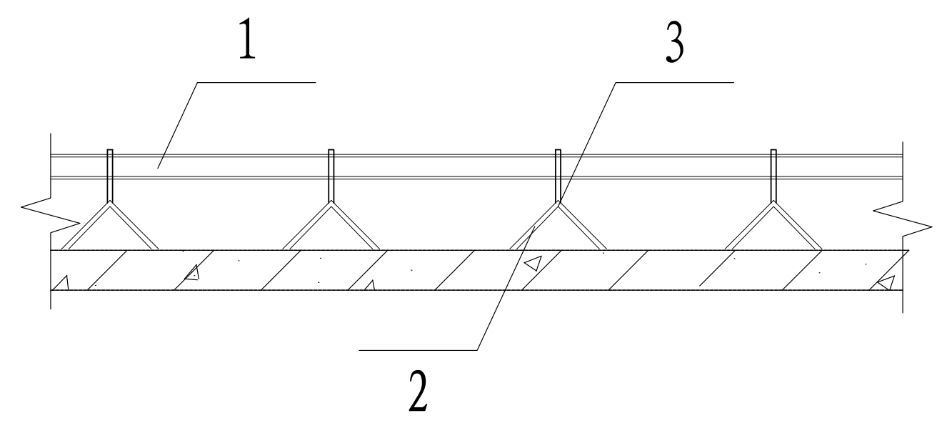

图7.2.8 吊点位置横向附加钢筋与预制底板内钢筋位置关系示意

1—矩形钢管；2—腹杆钢筋；3—吊点

**7.2.9** 支架预应力混凝土叠合板预制底板开洞时，洞口应避开矩形钢管桁架位置，并不宜切断预应力钢筋；圆洞孔径或矩形洞口边长不应大于120mm，并应符合以下规定：

1 开洞未截断预制底板的预应力钢筋且开洞尺寸不大于80mm时，可不采取加强措施；

2 开洞截断预制底板的预应力钢筋或开洞尺寸在80mm～120mm之间时，应采取有效加强措施，可根据等强原则在孔洞四周设置附加钢筋，钢筋直径不应小于8mm，数量不应少于2根，伸出洞边距离应满足受拉搭接长度要求（图7.2.9）。

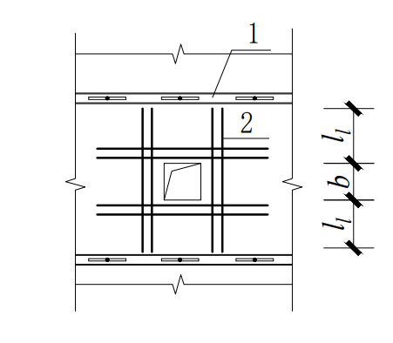

图7.2.9 预制底板开洞加强措施

1—矩形钢管；2—附加钢筋

7.3 拼缝构造

**7.3.1** 支架预应力混凝土叠合板预制底板侧边的密拼式接缝宜为紧密接缝，构造形式可采用斜平边、部分斜平边等形式（图7.3.1）。

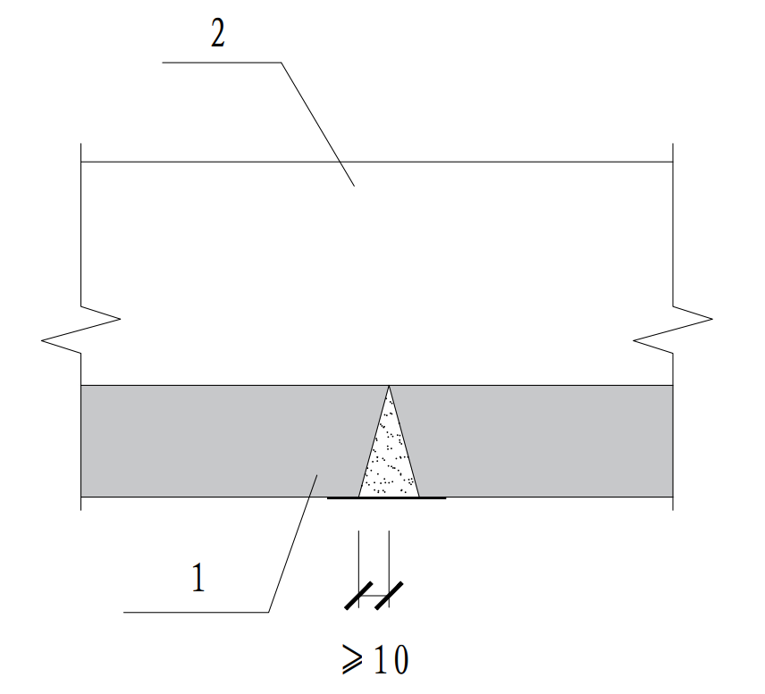

（a）板侧斜平边接缝

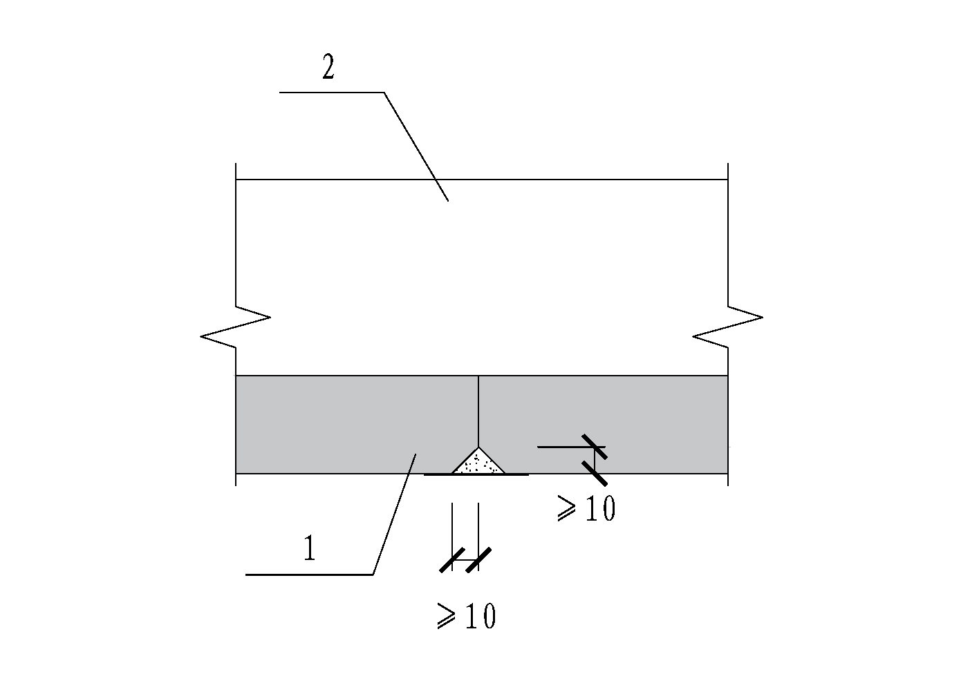

（b）板侧部分斜平边接缝

图7.3.1 矩形钢管桁架预制板密拼接缝构造示意

1—桁架预制板；2—后浇混凝土叠合层

**7.3.2** 支架预应力混凝土叠合板预制底板侧边的接缝应采用无机材料嵌填，嵌缝无机材料宜采用微膨胀高强水泥砂浆。

7.4支座构造

**7.4.1** 支架预应力混凝土叠合板预制底板的搁置长度应符合下列规定

(图7.4.1)：

1 与混凝土梁或叠合梁同时浇筑时伸入梁内不应小于10mm；

2 与钢筋混凝土剪力墙同时浇筑时伸入墙内不应小于10mm；

3 搁置在承重砌体墙时不应小于80mm。当在承重砌体墙上设混凝土圈梁，利用胡子筋拉结时，搁置长度不应小于40mm；

4 搁置在钢梁或预制混凝土梁上时不应小于40mm。

|  |  |
| --- | --- |
|  |  |
|  | |

图7.4.1板端支座构造示意

1—支承混凝土梁或混凝土墙；2—预制底板；3—板底横向钢筋；4—叠合层；5—矩形钢管；6—腹杆钢筋；7—支承钢梁；8—抗剪连接件；9—混凝土圈梁；10—设混凝土圈梁的承重砌体墙

**7.4.2** 支架预应力混凝土叠合板预制底板预应力钢筋在支座处的锚固应符合以下规定：

1 支架预应力混凝土叠合板预制底板宜在板端预留胡子筋；

2 当胡子筋影响支架预应力混凝土叠合板预制底板安装施工时，可在一端预留胡子筋，另一端不预留胡子筋，并在不预留胡子筋一端的预制底板上方设置端部连接钢筋，端部连接钢筋应沿板端交错布置(图7.4.2)。

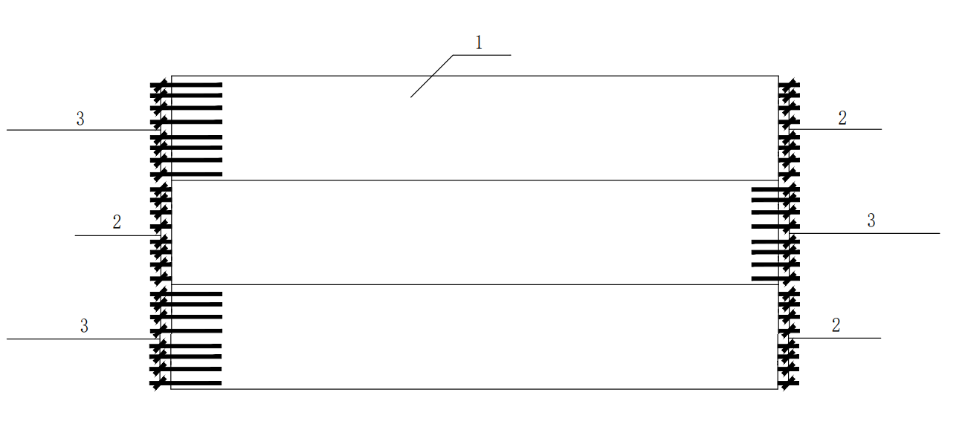  
图7.4.2 叠合楼板设置端部连接钢筋构造

1—支架预应力混凝土叠合板预制底板；2—胡子筋；3—端部连接钢筋

**7.4.3** 支架预应力混凝土叠合板预制底板预留胡子筋应伸入板端支座，在支承梁或墙的后浇混凝土中锚固（图7.4.1）。当钢筋受压时，锚固长度不应小于15d且宜伸过支座中心线；当钢筋受拉时，锚固长度不应小于受拉钢筋锚固长度*l*a。

**7.4.4** 支架预应力混凝土叠合板预制底板上方设置的端部连接钢筋应满足以下要求：

1 连接钢筋截面积应满足承载力要求，且不应小于支架预应力混凝土叠合板预制底板内跨中同方向受力钢筋面积的1/3；连接钢筋直径不宜小于5mm，间距不宜大于250mm；连接钢筋宜采用与支架预应力混凝土叠合板预制底板内同种类的预应力钢筋，种类不同时钢筋面积应按等强原则进行相应换算；

2 对于端节点支座，连接钢筋伸入后浇叠合层长度不应小于1.6*l*a，伸入支座的长度不应小于*l*a（图7.4.4a）；对于中节点支座，搭接钢筋在节点区应贯通，且每侧伸入后浇叠合层长度不应小于1.6*l*a（图7.4.4b）。

|  |  |
| --- | --- |
|  |  |
| （a）端节点 | （b）中节点 |
| 图7.4.4 无胡子筋的板端支座构造示意 | |

1—支承混凝土梁或混凝土墙；2—预制底板；3—钢筋桁架；4—横向钢筋；5—连接钢筋

**7.4.5** 支架预应力混凝土叠合板预制底板上表面设置的垂直于预应力钢筋方向的横向钢筋在支座处的锚固长度应满足现行国家标准《混凝土结构设计规范》GB50010的规定。

8 构件制作与运输

8.1一般规定

**8.1.1** 支架预应力混凝土叠合板预制底板生产企业应具有预应力张拉台座、钢筋加工设备、预应力张拉机具、混凝土搅拌站、输送布料震捣的专用设备、混凝土养护系统、吊运设备和堆放场地，并应符合现行行业标准《工厂预制混凝土构件质量管理标准》JG/T565的相关规定。

**8.1.2** 支架预应力混凝土叠合板预制底板生产企业应有必要的原材料、半成品和成品试验检验能力，并应建立完善的质量管理体系和检验制度。

**8.1.3** 支架预应力混凝土叠合板预制底板制作前应组织图纸会审。按设计要求和质量标准进行技术交底。

**8.1.4**  支架预应力混凝土叠合板预制底板的制作除应符合本规程规定外，尚应符合国家现行有关标准的规定。

8.2预制底板制作

**8.2.1** 支架预应力混凝土叠合板预制底板制作需要在钢筋混凝土预应力长线台座上进行，台座应具有足够的承载力、刚度及整体稳固性，应能满足各阶段作业荷载和制作工艺的要求，矩形钢管的设计制作应考虑施工措施和施工过程对结构的影响。当施工方法或顺序对主体结构的内力和变形有较大影响时，应进行施工阶段分析验算。

**8.2.2** 制作支架预应力混凝土叠合板预制底板的侧模和端模应该在满足生产工艺的基础上具备足够的强度、刚度和整体稳定性。

**8.2.3** 模具拼装应连接牢固、缝隙严密。与混凝土的接触面不应有划痕、锈渍和氧化层脱落等现象；模具拼装前应进行表面清理，脱模剂宜采用水溶性隔离剂，脱模剂不得污染钢筋表面。模具拼装完成后，其尺寸偏差应符合表8.2.3的要求。

**表8.2.3 模具安装允许偏差和检验方法**

|  |  |  |  |  |
| --- | --- | --- | --- | --- |
| 项次 | 检验项目、内容 | | 允许偏差mm | 检验方法 |
| 1 | 长度 | ≦ 6m | 1, -2 | 尺量两端模间距，取其中绝对值较大处 |
| >6m且≦12m | 2, -4 |
| 2 | 宽度（侧模间距） | | 2，-4 | 尺量两侧模任何部位间距 |
| 3 | 模台平整度 | | 3/3m长度内 | 用3m靠尺和塞尺量 |
| 4 | 对角线差 | | 3 | 尺量对角线 |
| 5 | 端模和侧模高低差 | | 1 | 用钢尺量 |

**8.2.4** 支架预应力混凝土叠合板预制底板生产用钢筋应该符合下列规定：

**1** 进厂时，应全数检查外观质量，并应按国家现行有关标准的规定抽取试件作屈服强度、受拉强度、伸长率、弯曲性能和重量偏差检验，检验结果应符合相应标准的规定。

**2** 预应力钢筋的下料长度应根据台座的长度、锚具、夹具长度等经过计算确定；钢筋的调直与切割应使用专用机械设备，不得采用电弧或气焊切断；

**3** 预应力钢筋的安装、定位和保护层厚度应符合设计要求。

**8.2.5** 预应力钢筋张拉设备及压力表应定期维护和标定，并应符合下列规定：

**1** 张拉设备和压力表应配套标定和使用，标定期限不应超过半年。当张拉设备检修后或使用过程中出现反常现象时，应重新标定；

**2** 压力表的量程应大于张拉工作压力读值，压力表的精确度等级不应低于1.6级；

**3** 标定张拉设备用的试验机或测力计的测力示值不确定度不应大于1.0％；

**4** 张拉设备标定时，千斤顶活塞的运行方向应与实际张拉工作状态一致。

**8.2.6** 支架预应力混凝土叠合板预制底板生产用矩形钢管桁架的制作和验收应符合设计要求。

**8.2.7** 预应力钢筋张拉前应将台面清理干净，预应力施工应符合现行国家标准《混凝土结构工程施工规范》GB 50666的规定。

**8.2.8** 预应力筋的张拉控制应力应符合设计及专项方案的要求。

**8.2.9** 采用应力控制方法张拉时，应校核最大张拉力下预应力筋伸长值。实测伸长值与计算伸长值的偏差应控制在±6％之内，否则应查明原因并采取措施后再张拉。

**8.2.10** 预应力筋的张拉应符合设计要求，并应符合下列规定：

**1** 应根据预制构件受力特点、施工方便及操作安全等因素确定张拉顺序；

**2** 张拉时应采取对称和分级方式，按照校准的张拉力控制张拉精度，以预应力筋的伸长值作为校核；

**3**  预应力筋张拉时，应从零拉力加载至初拉力后，量测伸长值初读数，再以均匀速率加载至张拉控制力；

**4** 张拉过程中应避免预应力筋断裂、滑脱、遗漏、绞缠等；

**5** 预应力筋张拉锚固后，应对实际建立的预应力值与设计给定值的偏差进行控制；应以每工作班为一批，抽查预应力筋总数的1％，且不少于3根。

**8.2.11** 支架预应力混凝土叠合板预制底板混凝土浇筑应连续浇筑铺滩均匀，振捣要密实，避免漏振、过振，严禁发生离析、泌水现象；振捣完成后应及时量测混凝土浇筑厚度，必要时应做相应处理。

**8.2.12** 应严格落实养护制度，严格控制升降温速度和最高温度，并做好温控记录。

**8.2.13** 预应力钢筋放张应符合设计要求，并应符合下列规定：

**1**  预应力筋放张时，混凝土立方体抗压强度不应低于设计值的75％，且不应低于30MPa；

**2** 放张前，应将限制构件变形的模具拆除；

**3** 放张时应首先取长线台座中部处预制底板，由预制底板宽度的中间位置向两侧对称交错放张，每次截断钢筋根数不应超过钢筋总根数的15%；其他位置板与板之间的钢筋可由中间向两侧对称互相交错截断；

**5** 如有设计要求时按设计要求放张，以免放张不正确影响构件质量；

**6** 放张后板端部预应力钢丝与混凝土应牢固粘结，钢丝无滑移现象。

**8.2.14** 当预应力钢筋全部断开，可采用专用吊具进行起板，起板脱模后应进行质量检查，检查内容应符合本规程第8.3.4、8.3.5条的规定。检查后，应及时在构件上设置产品标识、吊点位置标识及预制底板安装顺序标识。

8.3构件检验

**8.3.1** 支架预应力混凝土叠合板预制底板的制作、运输与堆放应符合现行国家标准《混凝土结构工程施工质量验收规范》GB 50204和《装配式混凝土建筑技术标准》GB/T 51231的有关规定。

**8.3.2** 支架预应力混凝土叠合板预制底板混凝土浇筑前，应对预应力钢筋、横筋、矩形钢管桁架等进行隐蔽工程验收；对于单位工程应执行首件检验制度，首件检验应该有业主、施工、监理、设计等共同参加。

**8.3.3** 预应力值检测应符合以下要求：

**1** 预应力张拉机具及仪表应定期维护和校核，并配套标定、配套使用（不超过半年应该标定一次）；

**2** 检测数量：每一工作班抽查预应力筋总数的1%，且不得少于3根；

**3** 在一个构件中全部钢丝预应力平均值与规定值的偏差应符合有关规范和规程的规定。

**8.3.4** 支架预应力混凝土叠合板预制底板成品应按表8.3.4对外观质量进行检查，对于外观质量不宜有一般缺陷，不应有严重缺进行陷。对于出现一般缺陷的构件，应进行修补处理，并重新检查验收。对于外观质量合格的和不合格的均应记录、编号标识并分区分类码放。

**表8.3.4 支架预应力混凝土叠合板预制底板外观质量判定方法**

|  |  |  |  |
| --- | --- | --- | --- |
| 项目 | 现象 | 质量评定要求 | 判定方法 |
| 露筋 | 钢筋未被混凝土完全包裹而外露 | 预应力钢丝不应有 | 观察 |
| 蜂窝 | 混凝土表面缺少水泥砂浆而形成石子外露 | 不应有 | 观察 |
| 孔洞 | 混凝土中孔穴深度和长度超过保护层厚度 | 禁止裂缝贯穿保护层到达构件内部 | 观察 |
| 夹渣 | 混凝土中夹有杂物且深度超过保护层厚度 | 禁止夹渣 | 观察 |
| 裂缝1 | 垂直预应力方向，缝隙从混凝土表面延伸至混凝土内部 | 不允许 | 观察 |
| 裂缝2 | 平行预应力方向，缝隙从混凝土表面延伸至混凝土内部 | 1、缝长度不允许大于板长的50%  2、不形成贯穿裂缝 | 观察 |

**8.3.5** 支架预应力混凝土叠合板预制底板成品应按表8.3.5对外型尺寸进行检查，对超过尺寸允许偏差且影响结构性能和安装、使用功能的部位应经原设计单位认可，制定技术处理方案进行处理，并重新检查验收。

**表8.3.5预制底板外形尺寸允许偏差及检验方法**

|  |  |  |  |
| --- | --- | --- | --- |
| 检查项目 | | 允许偏差mm | 检查方法 |
| 长度 | | +10，-5 | 用尺量测平行于长度方向的任何部位 |
| 宽度 | | ±5 | 用尺量测平行于宽度方向的任何部位 |
| 厚度 | | +5，-3 | 用尺量测平行于厚度方向的任何部位 |
| 下  平  面 | 对角线差 | 10 | 用尺量测下表面两个对角线差 |
| 侧向弯曲 | L/750且≤20 | 拉线、用尺量测侧向弯曲最大处 |
| 翘曲 | L/750 | 用测平尺在下表面两端量测 |
| 表面平整 | 5 | 用2m靠尺和塞尺量测两点间最大缝隙 |
| 预应力钢丝 | 间距 | ±5 | 用尺量测 |
| 保护层厚度 | +5，-3 | 用尺量测 |
| 外伸长度 | +30，-10 | 用尺或钢筋保护层厚度测定仪量测 |
| 矩形钢管桁架高度 | | +5，0 | 用尺量测 |
| 自重偏差 | | ±7% | 用衡器量测 |

注：1 自重偏差检验仅用于型式试验；

2 L为支架预应力混凝土叠合板预制底板标志跨度。

8.4构件运输与堆放

**8.4.1** 预制构件运输与堆放时的支承位置应经计算确定。

**8.4.2** 支架预应力混凝土叠合板预制底板混凝土强度达到设计值的100%时，方可进行脱模、吊装和运输。应使用专用吊具，缓起慢落，避免与其他物体撞，并应保证起重设备的吊钩位置与构件重心在垂直方向上重合。

**8.4.3**  预制构件的运输应符合下列规定：

**1** 预制构件的运输路线应根据道路、桥梁的实际条件确定，场内运输宜设置循环线路；

**2** 运输车辆应满足构件尺寸和载重要求；

**3** 装卸构件过程中，应采取保证车体平衡、防止车体倾覆的措施；

**4** 应采取防止构件移动或倾倒的绑扎固定措施；

**5** 构件边角部的混凝土，宜采用垫衬加以保护。

**8.4.4** 支架预应力混凝土叠合板的堆放应符合下列规定：

**1** 堆放场地应平整、坚实，并应具有良好的排水措施；

**2** 应保证垫木上下对齐，最下层构件垫实，预埋吊件宜向上，标识宜朝向堆垛间的通道；

**3** 堆放层数不应超过15层，应设置防止构件倾覆的支架；

**4** 不同型号应分别堆放，严禁混放。

**8.4.5** 支架预应力混凝土叠合板预制底板成品堆放位置和次序、装车位置和次序，应与工程施工进度及次序相衔接。

9施工安装

9.1一般规定

**9.1.1** 支架预应力混凝土叠合板预制底板吊装施工前应编制专项施工方案，并对施工人员进行技术交底。

**9.1.2** 支架预应力混凝土叠合板预制底板入场应及时按表8.3.4、表8.3.5进行验收。

**9.1.3** 施工现场的运输道路和存放场地应平整、坚实，应有排水设施；支架预应力混凝土叠合板预制底板运送到施工现场后需要存放时，应按规格、所用部位、吊装顺序分别存放，并采取可靠的稳定措施。存放场地宜设置在吊装设备的有效起重范围内。

**9.1.4** 支架预应力混凝土叠合板预制底板卸放、吊装工作范围内不得有障碍物，不应影响运输道路的正常使用。

**9.1.5** 安装过程中，应避免在预制底板上集中堆放施工材料，施工材料自重及施工荷载不应超过施工荷载允许值。

9.2构件安装

**9.2.1** 支架预应力混凝土叠合板预制底板的安装应进行支撑设计，就位前应设置好支撑。

**1** 板端支撑：对于混凝土梁和剪力墙，在预制底板两端距离支座500mm范围各内设置一道，如图9.2.1、9.2.2所示；对于与钢梁、承重砌体墙可不设支撑，如图9.2.3、9.2.4所示。

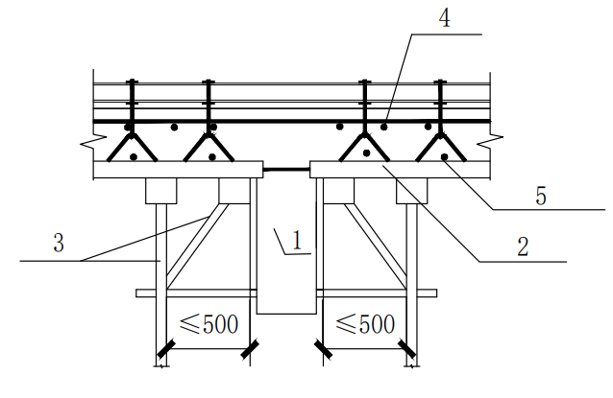

图9.2.1混凝土梁支座处支撑布置图

1—梁 ；2—混凝土底板 ； 3—支撑 ； 4—上部钢筋 ； 5—横向钢筋；

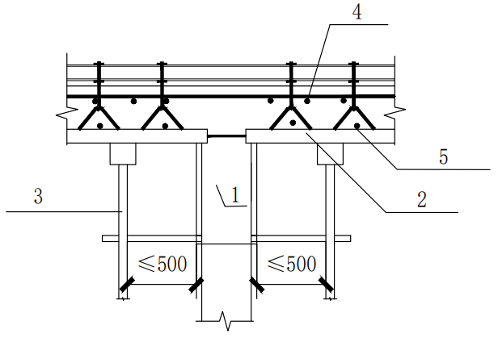

图9.2.2 剪力墙支座处支撑布置图

1—混凝土剪力墙 ；2—混凝土底板 ； 3—支撑 ； 4—上部钢筋； 5—横向钢筋；

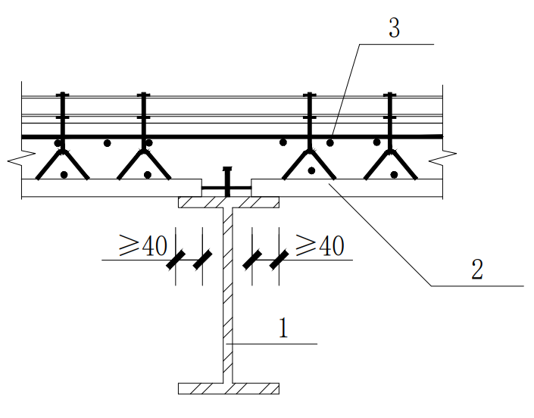

图9.2.3预制底板与钢梁支座连接示意图

1—钢梁；2—混凝土底板 ； 3—上部钢筋；

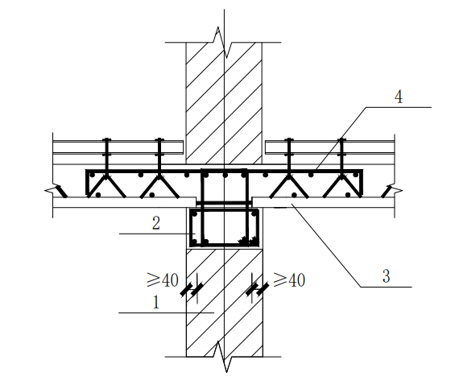

图9.2.4 预制底板与承重砌体墙支座连接示意图

1—承重砌体墙； 2—圈梁； 3—混凝土底板；4—上部钢筋；

**2** 跨内支撑布置应按计算确定。

**3** 板端外挑不大于0.5m。

**4** 全部支撑需要进行承载力、稳定性计算。

**5** 支撑顶面应可靠抄平，以保证底板底面平整；支撑横梁要有足够的刚度并保证平直；应优先选用工字木、工字铝、工字钢、铝矩形管、钢矩形管，严禁使用圆钢管。

**6** 支撑拆除时，后浇混凝土同条件养护的混凝土立方体抗压强度应达到设计值的100%。

**9.2.2** 支架预应力混凝土叠合板预制底板安装的临时支撑应根据设计方案设置，并应符合下列规定：

**1**  宜采用工具式支架和定型模板；

**2** 首层支架的地基应平整坚实，宜采取硬化措施；支撑架体立杆下宜设置垫块；竖向连续支撑层数不宜少于2层且上下层支撑应对准在 一条垂直线上；

**3**  支架预应力混凝土叠合板预制底板边缘，应增设竖向支撑杆件；对泵管、布料机部位的支架预应力混凝土叠合板预制底板底部应进行支撑加固；

**4** 支架的高宽比不宜大于3；当高宽比大于3时，应加强整体稳固性措施；支架的轴向压缩变形或侧向挠度，不应大于计算高度或计算跨度的1/1000；

**5** 临时支撑架体搭设完成后应对其标高及垂直度进行校核；

**6** 临时支撑架体不得与外防护架相连接。

**9.2.3** 支架预应力混凝土叠合板预制底板的搁置长度应符合7.4.1的设计规定。

**9.2.4** 支架预应力混凝土叠合板预制底板的吊装施工前应该进行以下准备工作：

**1** 应按国家现行有关标准的规定和设计方案的要求对吊具进行检查，同时应核实现场环境、天气、道路状况等，确认满足吊装施工要求；

**2** 使用专用吊具，保证每个吊点受力均匀一致。

**3** 应核对支架预应力混凝土叠合板预制底板的规格和编号，吊装过程应严格按编号顺序进行。

**4** 现场堆放应该严格执行8.4.2条的相关规定，并优先采用从运输车辆上直接吊装，以避免二次倒运。

* + 1. 支架预应力混凝土叠合板预制底板的吊运应符合下列规定：

**1** 起吊、移动、就位的全过程中，信号指挥员、司索工、起重机械司机应保持通讯畅通并协调一致。信号不明时不得吊运和安装。

**2** 在吊运过程中应保持稳定，采用慢起、稳升、缓放的操作方式；桁架预制板吊装就位后，应及时对安装位置、安装标高、相邻构件平整度、高低差、接缝尺寸进行校核和调整；

**3** 每班作业时宜先试吊一次，确认起重设备与吊具工作正常，吊具连接可靠；每次起吊脱离运输车辆或存放点时，应适当停顿，确认起吊系统安全可靠后方可继续提升。

**4** 应垂直吊运，严禁斜拉、斜吊；吊运的预制底板应及时安装就位，严禁长时间悬停在空中；

**5** 构件与吊具的分离应在定位校准和临时支撑安装完成后进行。

**6** 应在吊装前设置安全区域并派专人值守，禁止无关人员和车辆通行。

9.3叠合层施工

**9.3.1** 叠合层混凝土浇筑前应进行以下工作：

**1** 接缝处应采取防止漏浆的措施；

**2** 应该按设计要求铺设横向钢筋和其他钢筋，布设电气管、盒；并在浇筑混凝土前进行隐蔽验收；

**3** 应清除矩形钢管桁架预制底板上表面疏松的混凝土和浮浆，并清理干净；应在混凝土浇筑前24h对节点及叠合面充分浇水湿润，浇筑前1h吸干积水。

**9.3.2** 叠合层的混凝土浇筑应符合下列规定：

**1** 混凝土浇筑应布料均衡，布料的堆积高度严格按现浇层厚度加施工活荷载1.5KN/㎡控制，并应该采用振动器振捣密实，以保证与底板结合成一整体；

**2** 浇筑和振捣时，应对模板及支架进行观察和维护，发生异常情况应及时处理；

**4**  接缝处混凝土浇筑和振捣，应采取措施防止模板、钢筋、及预埋件移位；

**5** 后浇混凝土浇筑完成后，应及时对其表面标高进行校核；

**6** 后浇混凝土强度应符合设计要求及现行国家标准《混凝土结构设计规范》GB 50010和现行行业标准《装配式混凝土结构技术规程》JGJ 1的相关规定。

**7** 同一配合比的混凝土，试件留置应满足《混凝土结构工程施工质量验收规范》GB50024-2015的相关要求。

**9.3.3** 采用泵送混凝土浇筑时，应采取措施防止泵送设备超重或冲击力过大影响支架预应力混凝土叠合板预制底板及支架的安全。

**9.3.4** 支架预应力混凝土叠合板预预制底板混凝土浇筑后12h内应进行洒水养护或覆盖养护，养护时间不少于7d。

**9.3.5** 支架预应力混凝土叠合板达到混凝土强度要求后进行矩形钢管的拆卸。

9.4矩形钢管拆卸

**9.4.1** 矩形钢管应在混凝土强度达到设计要求后再拆除；当设计无具体要求时，当支架预应力混凝土叠合板的跨度为2m至8m时，待浇筑的混凝土强度达到75%时矩形钢管可拆除；当支架预应力混凝土叠合板跨度大于8m时，待浇筑的混凝土强度达到100%时矩形钢管可拆除。

**9.4.2** 矩形钢管拆除时，先拆螺栓、后拆矩形钢管的顺序，并应从上而下进行拆除。

**9.4.3**  矩形钢管拆除后应将可拆卸支架混凝土叠合板表面清理干净，对变形和损伤部位应进行修复。

**9.4.4**  拆下的钢管不得抛掷，应进行分类并堆放在指定地点，以便于回收利用。

**9.4.5**  矩形钢管拆卸时，现浇部分的质量验收应符合《混凝土结构工程施工规范》GB50666。

10 质量验收

10.1一般规定

**10.1.1** 支架预应力混凝土叠合板预制底板施工的分项工程、检验批划分和质量验收应符合现行国家标准《混凝土结构工程施工质量验收规范》GB 50204中装配式结构分项工程的规定。

**10.1.2** 支架预应力混凝土叠合板预制底板施工用的原材料、部品、构配件均应按检验批进行进场验收。

**10.1.3** 浇筑混凝土前，应进行支架预应力混凝土叠合板预制底板隐蔽工程验收。隐蔽工程验收应包括下列主要内容：

**1** 板面钢筋、附加钢筋的牌号、规格、数量、位置、间距；

**2** 预埋件、预留管线的规格、数量、位置；

**3** 其他隐蔽项目。

**10.1.4** 混凝土结构子分部工程施工质量验收时，应提供下列文件和记录：

**1** 工程设计文件、支架预应力混凝土叠合板安装施工图和加工制作详图；

**2** 支架预应力混凝土叠合板预制底板的主要材料及配件的质量证明文件、进场验收记录和抽样复验报告；

**3** 支架预应力混凝土叠合板预制底板吊装施工记录；

**4** 隐蔽工程验收文件；

**5** 后浇混凝土强度检测报告；

**6** 装配式结构分项工程质量验收文件；

**7** 其他相关文件和记录。

10.2构件出厂检验

**I 主控项目**

* + 1. 支架预应力混凝土叠合板预制底板进场时，应检查质量证明文件和标识。

检查数量：全数检查。

检验方法：检查质量证明文件或质量验收记录。

**10.2.2** 支架预应力混凝土叠合板预制底板的混凝土外观质量不应有严重缺陷，且不应有影响结构性能和安装、使用功能的尺寸偏差，螺栓孔的允许偏差和孔壁表面粗糙度，均应符合现行国家标准《钢结构工程施工质量验收规范》GB 50205相关规定。

检查数量：全数检查。

检验方法：观察、尺量；检查处理记录。

**II 一般项目**

**10.2.3** 支架预应力混凝土叠合板预制底板外观质量不应有一般缺陷，对出现的一般缺陷应要求构件生产单位按技术处理方案进行处理，并重新检查验收。

检查数量：全数检查。

检验方法：观察，检查技术处理方案和处理记录。

**10.2.4** 支架预应力混凝土叠合板预制底板的尺寸允许偏差和检验方法应符合本规范表8.3.5的规定。

检查数量：按批检查，同一规格构件抽检数量不应少于该规格构件数量的5%且不少于3件。

10.3叠合板质量验收

**I 主控项目**

**10.3.1** 支架预应力混凝土叠合板预制底板安装的临时支撑措施应符合设计、专项施工方案要求及国家现行有关标准的规定。

检查数量：全数检查。

检验方法：观察；检查施工方案、施工记录或设计文件。

**10.3.2** 在浇筑叠合层混凝土之前，应进行钢筋隐蔽工程验收，其内容包括钢筋品种、规格、数量、位置和连接接头位置以及预埋管、线盒数量、位置等。

检查数量：全数检查。

检验方法：观察；钢尺检查。

**10.3.3** 叠合层后浇混凝土强度应符合设计要求。

检查数量：按批检查。

检验方法：检查混凝土强度试验报告。

**10.3.4** 混凝土运输、浇筑及间歇的全部时间不应超过混凝土的初凝时间。

检查数量：全数检查。

检验方法：观察；检查施工记录。

**10.3.5** 支架预应力混凝土叠合板预制底板底部座浆强度应满足设计要求。

检查数量：按批检验，以每层为一检验批；每工作班同一配合比应制作1组且每层不应少于3组边长为70.7mm的立方体试件，标准养护28d后进行抗压强度试验。

检验方法：检查座浆材料强度试验报告及评定记录。

**II 一般项目**

**10.3.6** 支架预应力混凝土叠合板预制底板安装的尺寸允许偏差及检验方法应符合设计要求；当设计无具体要求时，应符合表10.3.6的规定。

检查数量：按楼层、结构缝或施工段划分检验批。同一检验批内，应按有代表性的自然间抽查10%，且不小于3间；对大空间结构，可按纵、横轴线划分检查面，抽查10%，且不少于3面。

**表10.3.6 支架预应力混凝土叠合板安装允许偏差及检验方法**

|  |  |  |  |
| --- | --- | --- | --- |
| 序号 | 项目 | 允许偏差（mm） | 检验方法 |
| 1 | 板下表面标高 | ±5 | 水准仪或拉线、钢尺检查 |
| 2 | 搁置长度 | ±10 | 钢尺检查 |
| 3 | 相邻板面高低差 | 3 | 钢尺检查 |
| 4 | 下表面平整度 | 5 | 2m靠尺检查 |

**10.3.7** 支架预应力混凝土叠合板预制底板厚度允许偏差应符合设计要求；当设计无具体要求时，应为±3mm。

检查数量：按楼层、结构缝或施工段划分检验批。同一检验批内，应按有代表性的自然间抽查10%，且不小于3间；对大空间结构，可按纵、横轴线划分检查面，抽查10%，且不少于3面。

本规程用词说明

**1**为便于在执行本规程条文时区别对待，对要求严格程度不同的用词说明如下：

* 1. 表示很严格，非这样做不可的：

正面词采用“必须”；反面词采用“严禁”；

2）表示严格，在正常情况下均应这样做的：

正面词采用“应”；反面词采用“不应”或“不得”；

3）表示允许稍有选择，在条件允许时首先这样做的：

正面词采用“宜”；反面词采用“不宜”；

4）表示有选择，在一定条件下可以这样做的，采用“可”。

**2**条文中指明应按其他有关标准执行的写法为：“应符合……的规定”或“应按……执行”。

引用标准名录

1. 《混凝土结构设计规范》GB 50010
2. 《建筑抗震设计规范》GB50011
3. 《建筑设计防火规范》GB 50016
4. 《钢结构设计标准》GB 50017
5. 《工程测量规范》GB 50026
6. 《混凝土结构工程施工质量验收规范》GB 50204
7. 《混凝土强度检验评定标准》GB50107
8. 《钢管混凝土结构技术规范》GB50396
9. 《钢结构焊接规范》GB 50661
10. 《混凝土结构施工规范》GB 50666
11. 《预应力混凝土用钢丝》GB/T 5223
12. 《叠合板用预应力混凝土底板》GB/T 16727
13. 《装配式混凝土建筑技术标准》GB/T 51231
14. 《金属材料 拉伸试验 第1部分：室温试验方法》GB/T 228.1
15. 《金属材料 弯曲试验方法》GB/T 232
16. 《装配式混凝土结构技术规程》JGJ 1
17. 《高层建筑混凝土结构设计规程》JGJ 3
18. 《钢筋焊接及验收规程》JGJ 18
19. 《混凝土配合比设计规程》JGJ55
20. 《冷轧带肋钢筋混凝土结构技术规程》JGJ 95
21. 《建筑工程冬期施工规程》JGJ104
22. 《钢筋焊接网混凝土结构技术规程》JGJ 114
23. 《建筑砂浆基本性能试验方法标准》JGJ/T 70
24. 《预制带肋底板混凝土叠合楼板技术规程》JGJ/T 258
25. 《工厂预制混凝土构件质量管理标准》JGT565-2018

**中国工程建设标准化协会标准**

**支架预应力混凝土叠合板应用技术规程**

T/CECS xxx-2022

条文说明

**目次**

1 总则 41

2 术语和符号 42

2.1 术语 42

3材料 44

3.1 混凝土及灌浆材料 44

3.2钢筋和钢材 44

4基本规定 45

5 预应力损失值计算 46

6构件设计计算 47

6.1 一般规定 47

6.2 短暂设计状况计算 47

6.3 持久设计状况计算 50

7 构造要求 51

7.1 一般规定 51

7.2 钢筋布置 51

7.4 支座构造 53

8 构件制作与运输 54

8.1一般规定 54

8.2支架预应力混凝土叠合板预制底板制作 54

8.3构件检验 55

8.4 构件运输与堆放 55

9施工安装 58

9.1一般规定 58

9.2构件安装 58

9.3叠合层施工 60

10 质量验收 61

10.1一般规定 61

10.2构件出厂检验 61

10.3叠合板质量验收 61

1 总则

1. 支架预应力混凝土叠合板具有刚度适中、承载能力适中、自重轻、宽度大、生产效率高、支撑少、方便穿插管线等优点，目前已大量应用于装配式建筑中，并且具有广阔的应用前景，为规范支架预应力混凝土叠合板的设计、生产、施工，制定本规程。
2. 限于目前研究成果的局限性，支架预应力混凝土叠合板尚不适用于抗震设防烈度8度以上地区。当建筑处于特殊使用环境，如板底高温（板底表面温度大于100℃或有生产热源且表面温度经常大于60℃）、板承受动力荷载、腐蚀性环境等，应按国家现行有关标准进行专门设计。

2 术语和符号

2.1 术语

1. 支架预应力混凝土叠合板预制底板用作叠合板的底板。支架预应力混凝土叠合板预制底板在生产、施工过程中独立承载，并作为叠合层的永久模板，后浇混凝土叠合层后形成支架预应力混凝土叠合板。

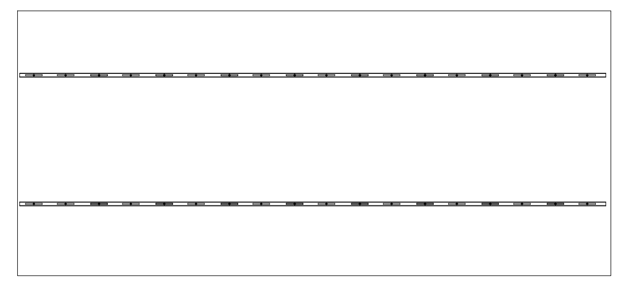

（a）俯视图

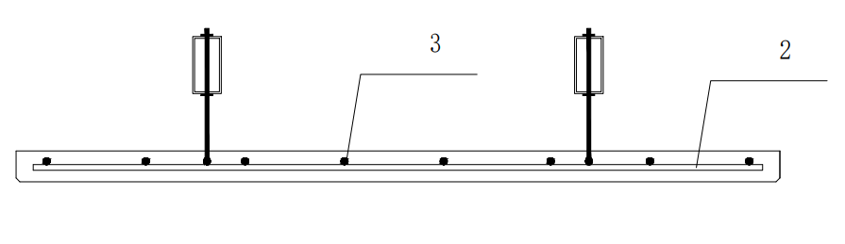

（b）横剖面

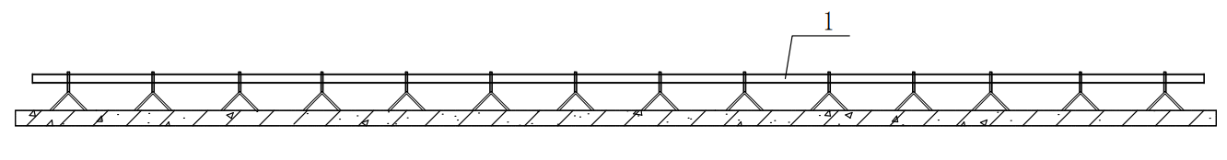

（c）纵剖面

1—矩形钢管桁架；2—预应力钢筋；3—横向分布钢筋

图1 支架预应力叠合板预制底板

1. 钢管采用Q235矩形钢管，作为矩形钢管桁架的上弦；腹杆钢筋为热轧光圆钢筋，矩形钢管和腹杆通过螺栓连接。



(a) 剖面图 (b) 立面图

图2 矩形钢管桁架

1—矩形钢管；2—腹杆钢筋

1. 支架预应力混凝土叠合板预制底板较薄，预制底板仅在一个方向配置受力钢筋（预应力钢丝），在紧贴预制底板上表面的叠合层内配置另一方向的板底受力钢筋，故支架预应力混凝土叠合板预制底板之间一般采用密拼式接缝。

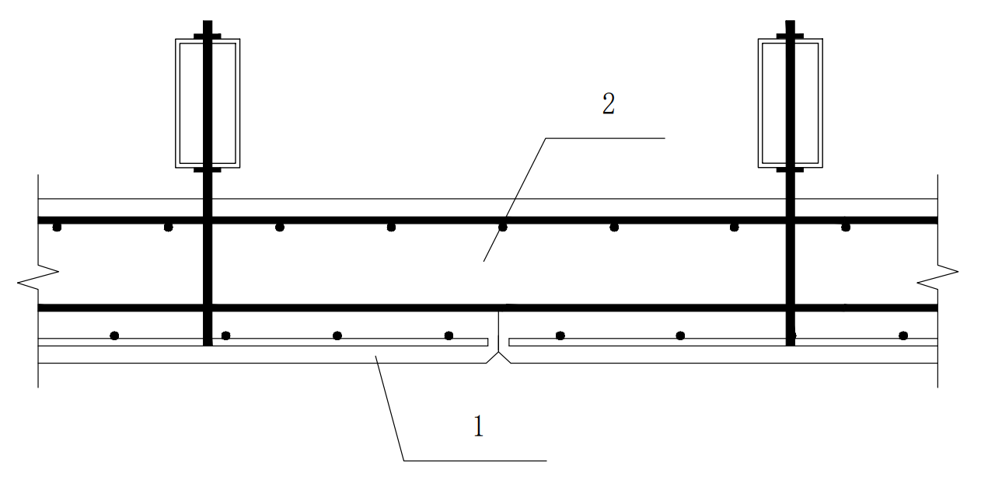

图3 密拼式接缝

1—预制底板；2—叠合层

3材料

3.1 混凝土材料

1. 支架预应力混凝土叠合板预制底板内受力钢筋为预应力高强钢丝，因此预制底板混凝土强度等级应相应提高。
2. 支架预应力混凝土叠合板预制底板较薄，为保证底板混凝土质量，专门对底板混凝土骨料做出了要求。

3.2钢筋和钢材

1. 矩形钢管桁架中的矩形钢管作为预制底板的上弦，在预制底板脱模、运输、吊装、浇筑叠合层等生产及施工阶段承受压力，对保证构件的刚度和承载力具有重要作用。
2. 腹杆钢筋为热轧光圆钢筋钢筋，与矩形钢管螺栓连接，腹杆钢筋与矩形钢管连接性能对支架预应力混凝土叠合板预制底板的受力性能影响较为关键，为确保在生产、施工过程中的受力要求，螺栓性能要满足《钢结构设计标准》GB 50017。

4基本规定

1. 作为上部结构嵌固部位的地下室楼层、结构转换层、结构体型收进及相邻上下各一层、平面复杂或开洞较大的楼层、斜柱上下端周围局部楼盖对整体性及传递水平力的要求较高，宜采用现浇楼板。平面复杂或开洞较大的情况参见现行国家标准《建筑抗震设计规范》GB50011和行业标准《高层建筑混凝土结构设计规程》JGJ 3的有关规定。结构体型收进是指上部楼层相对于下部楼层收进或外挑尺寸偏大，不符合现行行业标准《高层建筑混凝土结构技术规程》JGJ 3的有关规定。

当地下室顶层、结构顶层采用支架预应力混凝土叠合板时，应适当增大后浇叠合层厚度，并加强叠合板与支承结构的连接。

1. 支架预应力混凝土叠合板的预制底板与后浇叠合层结合较好，另一方面预制底板较薄、后浇叠合层厚度较大，因此支架预应力混凝土叠合板的整体性较好，可视为整体。
2. 支架预应力混凝土叠合板预制底板较薄，预制底板仅在一个方向配置受力钢筋（预应力钢丝），在紧贴预制底板上表面的叠合层内配置另一方向的板底受力钢筋，故支架预应力混凝土叠合板预制底板之间一般采用密拼式接缝。当因排板布置需要设置后浇带时，后浇带的设置及配筋要求应符合现行国家标准《混凝土结构设计规范》GB 50010的规定。试验研究表明，对于满足双向板支座构造、长宽比的条件时，支架预应力混凝土叠合板预制底板之间采用密拼式接缝可实现内力的连续传递，形成双向受力，可按双向板设计。叠合板按双向板设计时，接缝宜设置于次要受力方向且宜避开最大弯矩截面。

5 预应力损失值计算

1. 本条规定与现行国家标准《混凝土结构设计规范》GB50010一致。因本规程支架预应力混凝土叠合板预制底板采用先张法工艺制作，表5.0.1中未列出后张法构件预应力损失值。
2. 本条规定与现行国家标准《混凝土结构设计规范》GB50010一致。预应力钢筋一般采用长线法台座生产，端部锚具采用锥塞式锚具时，张拉端锚具变形和预应力筋内缩值可取5mm。
3. 本条第1、2款规定与现行国家标准《混凝土结构设计规范》GB50010一致。支架预应力混凝土叠合板预制底板进行运输、吊运、安装等短暂设计状况下的施工验算时，混凝土收缩、徐变引起受拉区纵向预应力筋的预应力损失值可考虑时间的影响，按本条第2款进行计算。
4. 本条规定与现行国家标准《混凝土结构设计规范》GB50010一致。

6构件设计计算

6.1 一般规定

1. 短暂设计状况包括支架预应力混凝土叠合板预制底板的制作、脱模、吊运、存放和安装、浇筑叠合层等工况。短暂设计状况应验算预制底板的板底抗裂、挠度、板面混凝土受压、灌浆钢管和腹杆钢筋强度及稳定性。

6.2 短暂设计状况计算

1. 本条规定与现行行业标准《装配式混凝土结构技术规程》JGJ 1一致。
2. 本条规定与现行国家标准《混凝土结构工程施工规范》GB 50666一致，不包括后浇叠合层施工阶段。
3. 本条规定与现行国家标准《混凝土结构工程施工规范》GB 50666一致。
4. 叠合板用于钢结构时，叠合板两端支承梁为钢梁且满足支承长度要求时，钢梁可作为为叠合板端部的可靠支撑，此时可不再端部另设支撑。

**6.2.5~6.2.10** 参考现行国家标准《混凝土结构工程施工规范》GB 50666及《混凝土结构设计规范》GB50010，规定了支架预应力混凝土叠合板预制底板的施工验算方法。

验算状况包括预制底板的脱模、吊装、存储以及叠合层混凝土浇筑施工等。使用吊环时，还应对吊环进行验算并应符合现行国家标准《混凝土设计规范》GB50010的相关要求。

计算各工况时，截面特性宜按组合截面（图4）计算。计算跨内截面应力时截面中和轴位置、惯性矩计算见式1、式2。

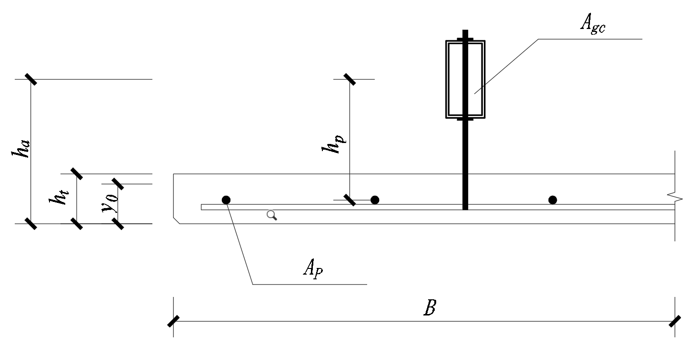

图4 支架预应力混凝土叠合板预制底板组合截面

 （1）

（2）

式中：

*α*Ep——支架预应力混凝土叠合板预制板内预应力钢筋与预制底板混凝土的弹性模量之比；

*α*E——矩形钢管弹性模量与预制底板混凝土的弹性模量之比；

*b*——矩形钢管截面宽度；

*h*——矩形钢管截面高度；

*t*gc——矩形钢管壁厚；

*t*p——预制底板厚度；

*h*a——矩形钢管形心至预制底板下边缘距离；

*h*p——矩形钢管形心至预应力钢筋形心距离；

*y*0——等效组合截面形心至预制底板下边缘距离。

6.3 持久设计状况计算

**6.3.1** 施工阶段如跨中不加临时支撑时，支架预应力混凝土叠合板为二阶段受力叠合板，应按照《混凝土结构设计规范》GB 50010-2010附录H中关于无支撑叠合板的规定进行计算。

**6.3.2** 因为叠合层混凝土达到设计强度值后仍可能存在施工活荷载，且其产生的荷载效应可能大于使用阶段可变荷载产生的荷载效应，故叠合板承载力计算时应考虑两种荷载效应中的较大值。

**6.3.3** 试验研究及理论分析表明，均布荷载作用下采用密拼接缝的支架预应力混凝土双向叠合板发生屈服后，板底塑性铰线走势与现浇板略有差异，两个方向内力有一定影响，但差异不大，因此在内力计算时，可忽略整体式接缝的影响。

**6.3.5** 本条关于受压区混凝土强度等级的规定，与现行国家标准《混凝土结构设计规范》GB 50010一致。

**6.3.6** 双向叠合板中垂直于预应力钢筋方向的受力钢筋放置于预制底板顶面，截面有效高度为钢筋形心至叠合板上表面距离，明显小于预应力钢筋方向，因此计正截面承载力算时两个方向应分别取相应的截面有效高度。

**6.3.7** 试验研究表明：矩形钢管桁架形成抗剪销栓，并且预制底板上表面采用粗糙面，能够满足叠合面抗剪要求，保证叠合层与预制底板形成整体共同承载、协调受力。故在均布荷载作用下，可不对叠合面进行受剪强度验算。

**6.3.9** 试验研究及理论分析表明：双向叠合楼板在两个正交方向存在明显的刚度差异，在计算时应合理考虑。考虑两个方向的刚度时，可在预应力方向按不出现裂缝的刚度、非预应力方向按出现裂缝的刚度进行计算。

**6.3.10** 支架预应力混凝土叠合板适用一类和二a类环境类别，并且底板沿平行矩形钢管桁架方向施加了预应力，故对叠合楼板沿平行矩形钢管桁架方向的板底裂缝控制等级为二级，即一般要求不出现裂缝。

7 构造要求

7.1 一般规定

**7.1.1** 对支架预应力混凝土叠合板的最小板厚做出了规定，最小底板厚度主要考虑了混凝土浇筑质量，施工阶段的承载力、刚度、抗裂性能，叠合板使用阶段的耐火性能及耐久性要求来确定的。

叠合层最小厚度的规定综合考虑了楼板整体性、双向受力性能以及管线预埋等因素。

**7.1.2** 基于耐火极限要求的耐火保护层厚度系参照现行国家标准《建筑设计防火规范》GB 50016及现行行业标准《预制带肋底板混凝土叠合楼板技术规程》JGJ/T 258确定。当叠合板的端支座为固定端支座时，表中的约束条件可按连续考虑。若板底存在抹灰粉刷层，计算耐火保护层时，可将抹灰粉刷层包括在内。

7.1.3支架预应力混凝土叠合板预制底板上表面设置粗糙面，以保证结合面受剪承载力满足要求，从而叠合层混凝土与钢管桁架预制底板形成整体协调受力并共同承载。

7.2 钢筋布置

**7.2.1** 根据试验研究结果，并参考国内外关于钢筋桁架的研究成果，对矩形钢管桁架外形尺寸作出了规定。

**7.2.2** 对支架预应力混凝土叠合板预制底板为单向板，矩形钢管桁架和预应力的施加使预制底板在施工阶段具有较大的刚度和承载力，因此矩形钢管桁架应与预应力钢筋方向一致；在施工阶段沿长边的受力更为不利，故矩形钢管桁架沿预制底板的长边布置。矩形钢管桁架至预制底板板边的距离不宜过大，过大时在运输、吊装等阶段对预制底板受力不利，易造成预制底板破损。

对矩形钢管桁架腹筋埋入预制板深度和上弦钢管的露出高度的规定，主要是考虑了矩形钢管桁架预制底板的施工阶段以及叠合后使用阶段板的受力性能因素。

**7.2.3** 预应力钢筋的最小水平净距应根据浇筑混凝土、预应力钢筋锚固及预应力传递性能等要求确定。预应力钢筋形式主要采用预应力钢丝，本条规定与《混凝土结构设计规范》GB50010-2010一致。

**7.2.4** 先张法预应力传递长度范围内局部挤压造成的环向拉应力容易导致构件端部混凝土出现劈裂裂缝，因此端部应采取构造措施，以保证自锚端的局部承载力。

**7.2.5** 试验研究和工程实践表明，因施工阶段传递剪力较大，腹杆钢筋与矩形钢管之间采用螺栓连接，要求能够满足内力传递要求。。

**7.2.8** 矩形钢管桁架兼做吊点,可避免设置吊钩或吊具，提高生产效率，并节约成本。吊装时宜采用专用吊具，常用吊装方式见图5，配套的吊具见图6。

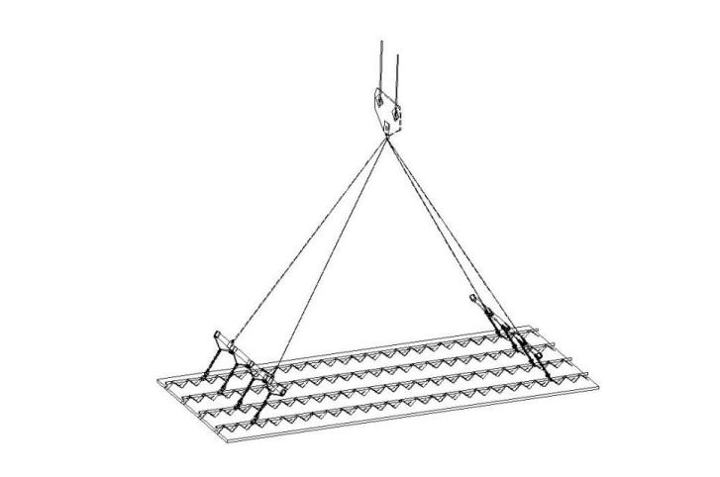

图5 常用吊装方式

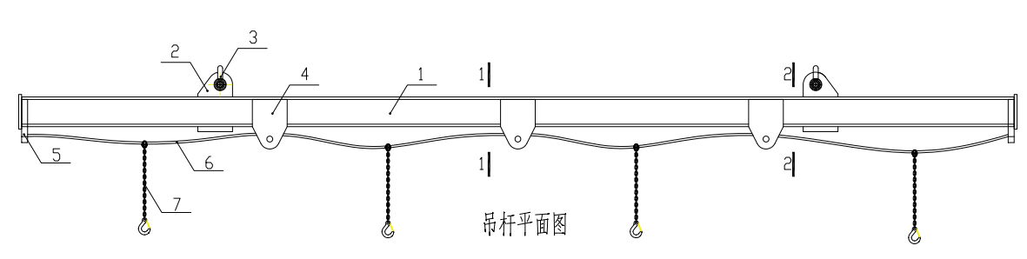

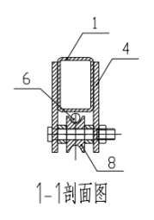 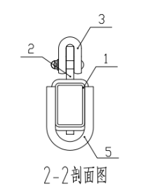

图6 专用吊具示意图

1—方管；2—吊耳；3—2T U型夹扣；4—滑轮固定座；5—圆钢；6—钢丝绳；7—带起重链吊钩；8—滑轮

**7.2.9** 叠合楼板严禁在矩形钢管桁架位置开洞，且开洞宜避免截断预制底板的预应力钢筋。当开洞尺寸较大或截断预制底板的预应力钢筋时，宜优先考虑采用现浇板带，也可在预制底板设计制作阶段采取适当补强措施。对平面尺寸不大且洞口较多的厨房、卫生间等功能房间可采用现浇板。

7.4 支座构造

**7.4.1** 叠合板与钢梁之间的抗剪连接件宜采用栓钉，钢梁设计时应避免栓钉的位置与预制底板冲突，并应符合现行国家标准《钢结构设计标准》GB50017的相关规定。

**7.4.2** 生产工艺上，支架预应力混凝土叠合板预制底板一般采用长线法台座生产，留置胡子筋对构件生产效率无明显影响。试验研究表明，对于中间支座处不留置胡子筋的连续叠合板，破坏时中间支座处易产生底板与叠合层之间的开裂，故支架预应力混凝土叠合板预制底板预应力钢筋宜在板端预留胡子筋。

当支承梁或剪力墙为现浇时，两端均预留胡子筋会影响铺板施工，可在一端不预留胡子筋，在不预留胡子筋一端在预制底板上方设置端部连接钢筋替代胡子筋。

**7.4.3** 参考现行行业标准《装配式混凝土结构技术规程》JGJ1–2014，规定了桁架预制板纵向钢筋伸入支座的锚固长度。

8 构件制作与运输

8.1一般规定

**8.1.1** 支架预应力混凝土叠合板预制底板生产的场所、设备、设施是保证预应力混凝土构件生产和质量的基础设施，必须满足构件制作的技术要求；对于需要准确计量的设备、工具必须按有关规定定期进行计量校准和认证。

**8.1.2** 完善的质量管理体系和制度是质量管理的前提条件和企业质量管理水平的体现。质量管理体系中应建立并保持与质量管理有关的文件形成和控制工作程序，该程序应包括文件的编制、审核、批准、发放、变更和保存等。

**8.1.3** 技术交底包括制定生产工艺方案、生产计划、操作程序、质量控制措施、成品保护、运输与堆放要求等内容。

8.2支架预应力混凝土叠合板预制底板制作

**8.2.1** 先张法预应力构件张拉台座受力较大，为保证安全施工应由设计单位进行专门设计计算。

**8.2.2** 两条侧模应平行，端模上为穿插预应力钢丝开的槽必须满足预应力钢丝保护层和间距的设计要求。

**8.2.4** 预应力钢筋对构件的质量至关重要，进厂时应检查质量证明文件，并按有关标准的规定进行抽样检验。由于预应力筋过度受热会降低力学性能，因此不得采用电弧或气焊切断。

**8.2.9** 张拉预应力筋的目的是得到设计希望的预应力，而伸长值校核是为了判断张拉质量是否达到设计规定的要求。如果各项参数都与设计相符，一般情况下张拉力值的偏差在±5％范围内是合理的，考虑到实际工程的测量精度及预应力筋材料参数的偏差等因素，适当放松了对伸长值偏差的限值，将其最大偏差放宽到±6％。

**8.2.10** 预应力筋的张拉顺序应使混凝土不产生超应力、构件不扭转与侧弯，因此，对称张拉是一个重要原则，对张拉比较敏感的结构构件，若不能对称张拉，也应尽量做到逐步渐进的施加预应力。

预应力工程的重要目的是通过配置的预应力筋建立设计希望的准确的预应力值。然而，张拉阶段出现预应力筋的断裂，可能意味着，其材料、加工制作、安装及张拉等一系列环节中出现了问题。同时，由于预应力筋断裂或滑脱对结构构件的受力性能影响极大，因此，规定应严格限制其断裂或滑脱的数量。先张法预应力构件中的预应力筋不允许出现断裂或滑脱，若在浇筑混凝土前出现断裂或滑脱，相应的预应力筋应予以更换。本条控制的不仅是张拉质量，同时也是对材料、制作、安装等工序的质量要求。

**8.2.11** 混凝土浇筑宜采用机械化数控布料。由于底板较薄，数控布料可有效保证底板厚度。振捣时随时检查，侧模不得有松动漏浆、端模不得有跑位，混凝土振捣过程中不应碰触矩形钢管桁架；对洒落的混凝土应当及时清理，应按照相关标准要求留置开盘鉴定、标养、张拉、脱模、出厂吊装等试块。

**8.2.12** 加热养护制度应通过试验确定，宜采用加热养护温度自动控制装置。宜在常温下预养护2h～6h，升、降温速度不宜超过20℃／h，最高养护温度不宜超过70℃。预制构件脱模时的表面温度与环境温度的差值不宜超过 25 ℃。加热养护可加速混凝土凝结硬化，缩短脱模时间，加快模具的周转，提高生产效率。

**8.2.13** 先张法构件的预应力是靠粘结力传递的，过低的混凝土强度相应的粘结强度也较低，造成预应力传递长度增加，因此本条规定了放张时的混凝土最低强度值。

**8.2.14** 产品标识可包括工程名称、构件编号、构件重量、制作日期、生产单位、质检员等信息。

8.3构件检验

**8.3.2** 隐蔽工程检查是保证预制构件结构性能满足要求的关键质量控制环节。

8.4 构件运输与堆放

**8.4.1** 应采用专用吊具，吊具应具有足够的承载力和刚度，并保证每个吊点均匀受力。

**8.4.2** 应按照产品品种、规格型号、检验状态分类存放，产品标识应明确、耐久，预埋吊件应朝上，标识应向外。支架预应力混凝土叠合板预制底板多层水平堆放时，构件间垫木应坚实，位置准确（图7）。每层构件间的垫块应上下对齐。堆放层数应根据构件、垫块的承载能力及堆垛的稳定性确定，必要时应设置防倾覆措施。

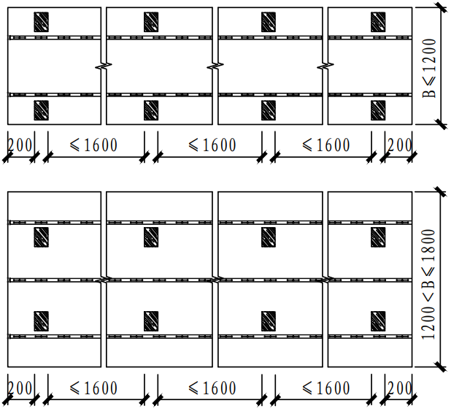

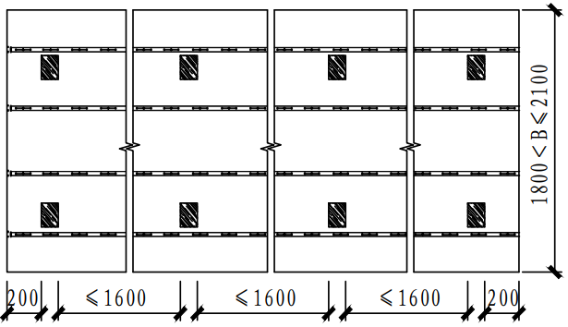

图7 垫木的摆放示意图

**8.4.3** 支架预应力混凝土叠合板预制底板的堆放和运输涉及质量和安全要求，应按设计要求、工程和产品特点制定运输、堆放方案，策划重点控制环节。

9施工安装

9.1一般规定

**9.1.1** 专项施工方案应按规定程序审批，包含施工现场平面布置、支架预应力混凝土叠合板排板布置，场内转运路线、道路条件及吊装方案等；对涉及结构安全和人身安全的内容，应有明确的规定和相应的措施。

**9.1.3** 支架预应力混凝土叠合板预制底板运输到施工现场后，可根据场地平面布置，分单元合理安排堆放，便于现场吊装施工。构件临时堆放场地可合理布置在吊装机械覆盖范围内，宜从运输车辆上直接吊装，避免二次搬运。预制底板应水平堆放，以避免其产生变形、开裂。

9.2构件安装

**9.2.1** 支撑系统应具有足够的强度、刚度和整体稳定性，应能承受结构自重、施工荷载、风荷载、吊装就位产生的冲击荷载等的作用，不得使结构构件产生永久变形。应按现行国家标准《混凝土结构工程施工规范》GB 50666的有关规定进行检查与验收。

支撑的设置与施工荷载、后浇混凝土的厚度、板跨度、预制底板厚度、以及预制底板矩形钢管桁架和预应力钢筋设置等因素有关。支架预应力混凝土叠合板叠合板施工时分为两种工况。第一种工况，预制底板吊装完成，安装到位如图9（a）、图10（a）所示，在板面上进行板面钢筋铺设和电气管线安装等作业。第二种工况是浇筑混凝土，在浇筑混凝土之前设置临时支撑，如图9（b）、图10（b）所示，用来承担更大的施工荷载和控制好板底平整度。

设置支撑是为了装配式结构构件安装过程中承受施工荷载、保证构件定位准确，控制好板底平整度。支撑设计验算依据这两种工况进行。

对于超出以上两种工况的特殊情况需依据具体情况进行设计验算。

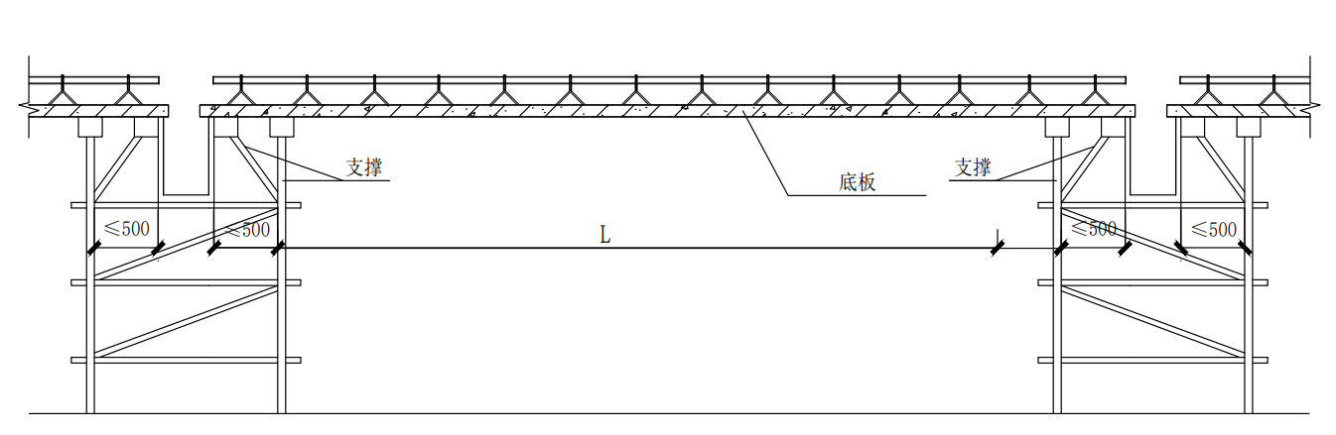

图9（a）与混凝土梁搭接浇筑叠合层混凝土前不设支撑示意图

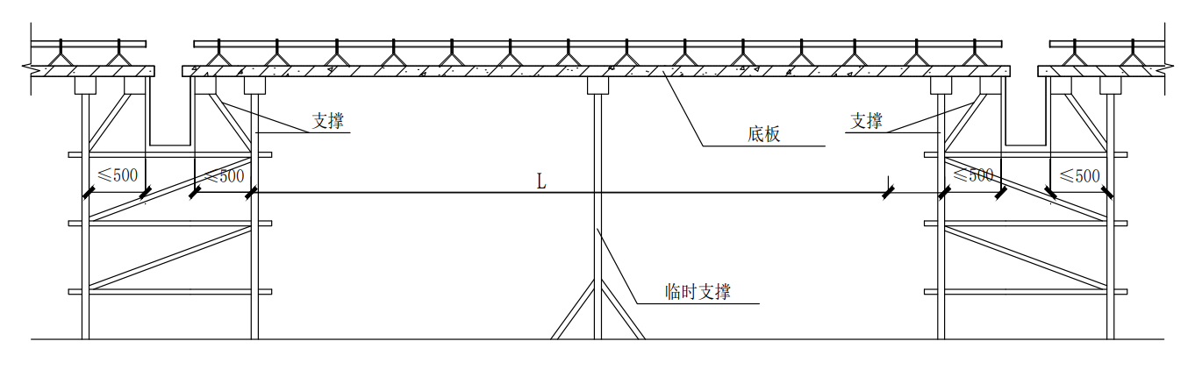

图9（b）与混凝土梁搭接浇筑叠合层混凝土时设临时支撑示意图

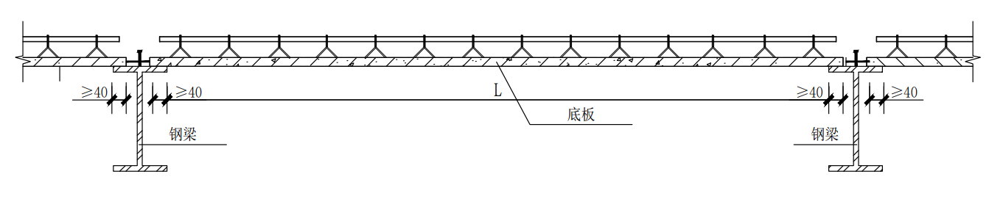

图10（a）与钢梁搭接浇筑叠合层混凝土前不设支撑示意图

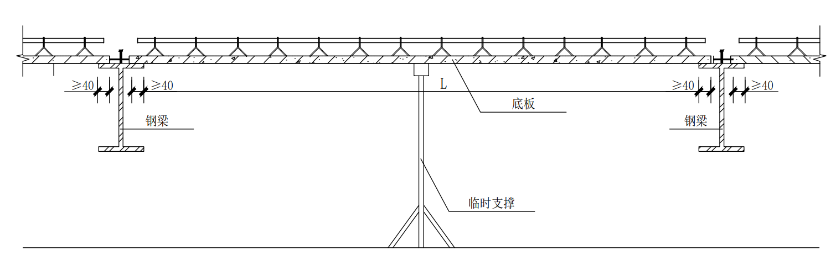

图10（b）与钢梁搭接浇筑叠合层混凝土前设临时支撑示意图

**9.2.2** 支架预应力混凝土叠合板预制底板安装采用的临时支撑系统应具有足够的强度、刚度和整体稳定性，应按现行国家标准《混凝土结构工程施工规范》GB 50666的有关规定进行检查与验收。支撑架体标高校核时，应考虑支撑架体自身的变形，支架的轴向压缩变形或侧向挠度应经计算确定。

**9.2.3** 当底板搁置于砌体墙或钢筋混凝土梁上时，安装前应在两端支座上用10mm厚M10水泥砂浆或不低于砌体砂强度等级的砂浆座浆找平；

**9.2.4** 吊装施工前，应复核吊装设备和吊具的吊装能力。对焊接类吊具，应进行验算并经验收合格后方可使用。预制构件安装顺序、校准定位及临时固定措施是装配式结构施工的关键工序，应在施工方案中明确规定并遵照执行。吊装作业应符合国家相关规范。

**9.2.5**  构件正式吊装时，应至少安排两个信号指挥员与起重机械司机沟通。起吊时以下方信号指挥员的发令为准，安装时以上方信号指挥员的发令为准；司索工是指吊装作业中主要从事地面吊具准备、捆绑挂钩、摘钩卸载等工作的工人，多数情况还担任指挥任务。司索工的工作质量与整个吊装作业安全关系极大。根据《建筑施工安全检查标准》JGJ 59–2011规定，起重机作业应设专职信号指挥员和司索工，一人不得同时承担信号指挥和司索作业。

9.3叠合层施工

**9.3.1** 对已铺设好的钢筋应进行成品保护，禁止在支架预应力混凝土叠合板预制底板上行走或踩踏，禁止随意扳动、切断矩形钢管桁架。

**9.3.3** 叠合层采用泵送混凝土浇筑时，应采取措施避免泵送设备的重量及水平冲击力对安装构件及临时支撑体系造成损害。

**9.3.4** 冬期施工时，应按《混凝土结构工程施工规范》GB50666及《建筑工程冬期施工规程》JGJ104等规范中有关冬期施工的要求采取相应措施。

10 质量验收

10.1一般规定

**10.1.1** 当装配式混凝土结构工程存在现浇混凝土施工段时，应按现行国家标准《混凝土结构工程施工质量验收规范》GB 50204的有关规定进行其他分项工程和检验批的验收。

**10.1.3** 在后浇筑混凝土之前进行隐蔽工程验收是为了确保后浇混凝土与构件连接构造性能满足设计要求。

10.2构件出厂检验

**I 主控项目**

**10.2.1** 质量证明文件应包括：出厂合格证、混凝土强度检验报告、合同要求的其他质量证明文件。

**10.2.2** 对于出现的外观质量严重缺陷、影响结构性能和安装、使用功能的尺寸偏差等，有不符合设计要求的情形应作退场处理。如经设计同意可以进行修理使用，则应制定处理方案并获得监理确认后，预制构件生产单位应按技术处理方案处理，修理后应重新验收。

10.3叠合板质量验收

**I 主控项目**

**10.3.1** 临时固定措施是装配式混凝土结构安装过程中承受施工荷载、保证构件定位、确保施工安全的有效措施。临时支撑是常用的临时固定措施，包括板下的临时竖向支撑、两端支撑构件上设置的临时牛腿等。

**10.3.3** 装配整体式混凝土结构的后浇混凝土质量控制非常重要，不但要求其与预制构件的结合面紧密结合，还要求其自身浇筑密实，更重要的是要控制混凝土强度指标。

当后浇混凝土和现浇结构采用相同强度等级混凝土浇筑时，此时可以采用现浇结构的混凝土试块强度按照《混凝土强度检验评定标准》GB50107相关规定进行评定。